Områdereguleringsplan Nordseter 31.03.2023, revidert 01.03.2024 | PLANBESKRIVELSE

INNHOLD
Innhold 1
1 Innledning 4
1.1 Bakgrunn og formål 4
1.2 Om planområdet 4
1.3 Planhistorikk - eldre reguleringsplaner 6
1.4 Konsekvensutredning 6
1.5 Risiko- og sårbarhetsanalyse (ROS -analyse) 7
1.6 Rammer for områdereguleringen 7
1.6.1 Nasjonale og regionale rammer 7
1.6.2 Kommunale rammer 8
1.6.3 FNs bærekraftsmål 9
1.7 Plandokumenter 10
1.7.1 Følgende plandokumenter er utarbeidet: 10
1.7.2 Kunnskapsgrunnlag: 10
2 Organisering av planprosessen og medvirkning 12
2.1 Metodikk 13
2.1.1 Silings- og fortettingsprinsipper 13
2.1.2 Varsel om oppstart og innspill 13
2.1.3 Høring og offentlig ettersyn 14
3 Beskrivelse av planområdet 15
3.1 Naturkvaliteter og biologisk mangfold 15
3.1.1 Vegetasjon, naturtyper og artsmangfold 15
3.1.2 Landbruk 20
3.1.3 Landskap 22
3.1.4 Nordseters særpreg 23
3.1.5 Kulturlandskap og setermiljøer 24
3.1.6 Kulturminner 24
3.1.7 Flom 25
3.1.8 Friluftsliv og rekreasjon 25
3.1.9 Veg og trafikkforhold 25
3.2 Vurdering av potensialet for næringsvirksomhet på Nordseter 26
4 Beskrivelse av planforslaget 28
4.1 Arealregnskap 28
4.2 Soneinndeling A-E 28
4.3 Fellesbestemmelser for hele planområdet 30
4.3.1 Generelle funksjons- og kvalitetskrav 30
4.3.2 Miljøkvalitet 30
4.3.3 Gjerder, flaggstenger, portaler, levegger og terrasser 31
4.3.4 Stier og løyper 31
4.3.5 Verneverdier for natur og kulturminner/-miljøer 31
4.3.6 Byggegrenser 32
4.3.7 Fornybar energi 32
4.3.8 Rekkefølgekrav 32
4.4 Arealformål – Fellesbestemmelser 32
4.4.1 Kombinert bebyggelse‐ og anleggsformål: Sentrumsformål og fritidsbebyggelse (BAA1) 32
4.4.2 Kombinert bebyggelse‐ og anleggsformål: Utleiehytter/Fritidsbebyggelse (BAA2) 32
4.4.3 Kombinert bebyggelse‐ og anleggsformål: Forretning og Fritidsbebyggelse (BAA3) 32
4.4.4 Kombinert bebyggelse‐ og anleggsformål: Massedeponi og næring/stedbunden næring (BAA4) 32
4.4.5 Fritidsbebyggelse (FB) 32
4.4.6 Konsentrert fritidsbebyggelse (FBK) 32
4.4.7 Forretning 32
4.4.8 Hotell og bevertning 33
4.4.9 Offentlig og privat tjenesteyting, (T) 33
4.4.10 Temapark (FPT) 33
4.4.11 Idrettsanlegg (IDR) 33
4.4.12 Skiløypetrase (SKI) 33
4.4.13 Renovasjonsanlegg (RA) 33
4.5 Arealformål - Samferdselsanlegg og teknisk infrastruktur (ST) 33
4.5.1 Veg (V) 33
4.5.2 Annen veggrunn - grøntareal (AVG) 33
4.5.3 Kollektivholdeplass (KH) 33
4.5.4 Parkering (P) 34
4.5.5 Kombinerte veg og skiløype (SAA) 34
4.6 Arealformål - LNF-områder 35
4.6.1 LNF spredt fritidsbebyggelse (LSF) 35
4.6.2 LNF spredt næringsbebyggelse (LSN) 35
4.6.3 Kombinert formål LNF /skiløype (LAA) 35
4.7 Arealformål - Grønnstruktur 35
4.7.1 Naturområde (GN) 35
4.7.2 Friområder FRI 36
4.7.3 Turveg (TV) 36
4.8 Arealformål - Bruk og vern av sjø og vassdrag 36
4.9 Bestemmelsesområder sone A-E 36
4.9.1 Sonebeskrivelse Sone A: Nordseter sentrum 36
4.9.2 Sonebeskrivelse Sone B: B1 Kausfeltet og B2 Høgfjellia Nord 37
4.9.3 Sonebeskrivelse Sone C: C1 Bårdsengsetra, C2 Landetjern og Lillehammer Sæter, C3 Høgfjellia sør, C4 Trondsmyra og C5 Heståsen 38
4.9.4 Sonebeskrivelse Sone D: Grøtåshaugen 39
4.9.5 Sonebeskrivelse område E: Buffersone 40
4.10 Hensynssoner 41
4.10.1 Frisikt, H140 41
4.10.2 Faresone H320, flomfare 41
4.10.3 Faresone H370 Høyspenningsanlegg 41
4.10.4 Faresone H220 Støy– gul støysone 41
4.10.5 Hensyn friluftsliv, H350 41
4.10.6 Bevaring naturmiljø, H560 41
4.10.7 Bevaring kulturmiljø, H570 41
4.10.8 Flomsoner 41

Innledning

Bakgrunn og formål
Bakgrunnen for arbeid med en områderegulering for Nordseter er føringer lagt i kommuneplanens arealdel 2020-2023 (2030). Kommuneplanens arealdel ble vedtatt i Lillehammer kommunestyre 26.03.20. Gjennom prosessen med kommuneplanens arealdel kom det flere innspill til nye områder for næringsutvikling og ny fritidsbebyggelse på Nordseter. Gjennom konsekvensutredning av innspillene ble det klart at området bør vurderes helhetlig før det avgjøres hvilke områder som kan avsettes helt eller delvis til fritidsbebyggelse.
I kommuneplanens arealdel er det lagt inn ei hensynssone på Nordseter, med krav om helhetlig områderegulering. Områderegulering Nordseter ble lagt inn i handlingsprogrammet til kommuneplanens arealdel. Planutvalget vedtok i møte den 16.04.20 igangsetting av områdereguleringen.
Formålet med områdereguleringen er å sikre en helhetlig utvikling av Nordseter. Målet med er å legge til rette for en utvikling av Nordseter som turistdestinasjon der en bygger på
de verdier og kvaliteter området har i dag. Områdereguleringen skal vurdere muligheter for videre utbygging av fritidsbebyggelse, og øvrige tilbud tilknyttet destinasjonen Nordseter.

Planen skal fungere som et effektivt saksbehandlingsverktøy for administrasjonen og politikerne. Den skal videre sikre forutsigbarhet for grunneiere og eiendomsutviklere på Nordseter og gjennom arbeidet med områdereguleringen skal bestemmelser og føringer for området oppdateres iht gjeldende føringer, lover og regler.

I planprogrammets kapittel 2.5 er følgende føringer lagt for områdereguleringen:
- Det skal tas stilling til hvor sentrum på Nordseter skal ligge, og hva sentrum skal inneholde av sentrumsfunksjoner/næringsvirksomheter.
- Det skal sikres min. et område som kan brukes til skitrekk, skileik, akebakke og grønnstruktur, med aktivitetsmuligheter sommer og vinter.
- Fortettings- og utbyggingsalternativer
- Ivareta og sikre Nordseter sitt særpreg.

Om planområdet
Nordseter ligger i Lillehammer kommune ca. 850 m.o.h og ca. 14 km fra Lillehammer sentrum. Tilgrensende destinasjoner er Hafjell i Øyer i nord-vest og Sjusjøen i Ringsakerfjellet i sør-øst. Nordseter er et hytteområde og tidligere setergrend som er populært for kommunens innbyggere, besøkende, tilreisende og fritidsboligboere. Stedet er preget av skogstrekninger, fjellvidder og fiskevann og har preparerte skiløyper i både skog- og fjellterreng. Nordseter har vegforbindelse til Lillehammer sentrum via Nordsetervegen (fv. 2520) og Sjusjøen via Sjusjøvegen (kv7125). Videre er det vegforbindelse via Reinavegen til Pellestova og Hornsjøen innover fjellet på sommerstid. Om vinteren benyttes fjellvegen som langrennsløype.

Planområdets avgrensning omfatter det meste av kjernen av Nordseter og strekker seg til kommunegrensen til Ringsaker kommune. Avgrensningen skal verne om Gropmarka og Lillehammerfjellet.

Nordseter består i dag av en kombinasjon av fritidsbebyggelse, setre, næringsvirksomhet og grønnstruktur. Området mellom bebyggelsen på Nordseter og Heståsen hyttefelt / Ringsaker grense består av skog- og myrområder.

Bebyggelsen på Nordseter er nokså variert. I grove trekk finnes det i dag gamle seterløkker, tidligere høyfjellshoteller, fjellstuer, leiligheter og hytter til utleie og fritidsboliger med både lav og høy standard med ulik størrelse og forskjellig grad av infrastruktur. Nordseter har noen næringsbygg som til en viss grad er i bruk i dag, noen bygg er nærmest forfalt. Utbyggingen har skjedd stegvis og har igjennom historisk tilløp endret seg med årene. De første hyttene og seterløkkene har en annen standard enn de nyeste hyttene ved f.eks.: Lillehammer Sæter og Bårdsengsetra, samt Høgfjellia og Heståsen.

Det kan skilles mellom områder med tradisjonell fritidsbebyggelse, områder med høgstandard hytter, områder med fritidsboliger og områder med hytter eller leiligheter som ikke er til privat bruk.
Tradisjonell fritidsbebyggelse kan være kjennetegnet ved begrenset størrelse, begrenset teknisk standard, ofte ikke innlagt vann og enkle toalettløsninger, ikke innlagt strøm, ikke kjøreadkomst helt fram og brukes i ferier og helger, unntaksvis over lengre perioder.

Høgstandard hytter og fritidsboliger er over 80 m2, det er innlagt vann og avløp, strøm og det er kjøreadkomst helt fram eller nærme, brukes i ferier og helger, noen kan være bebodd over lengre perioder og fungere som en bolig nr. 2 og noen fungerer som utleieenheter for kort- eller langvarig utleie.

Hytter og fritidsboliger som nærings- eller reiselivsanlegg er kommersielle virksomheter som er en del av reiselivsvirksomhet eller annen næringsutøvelse.

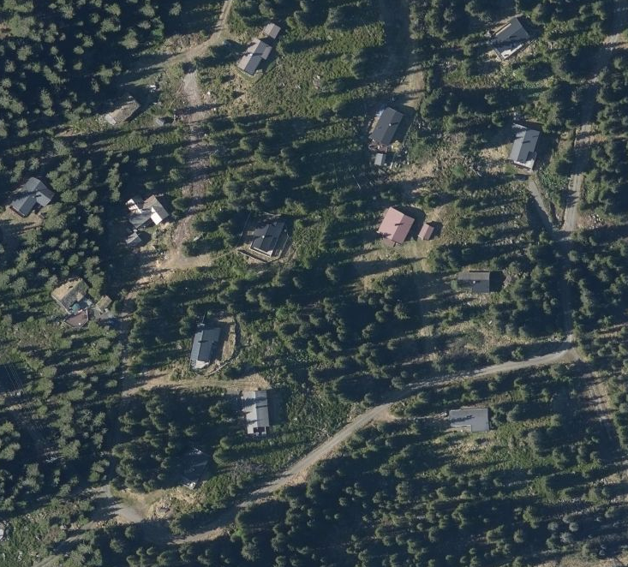  Bilde 1: Eksempel på lavstandard hytter uten V/A og vinterbrøyting på Grøtåshaugen. Maks 90 m2 | 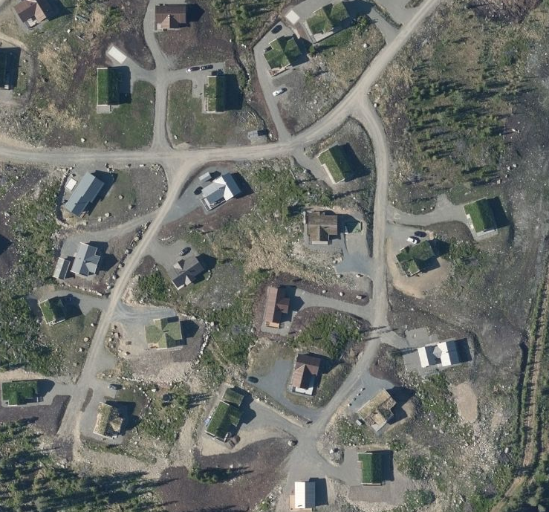  Bilde 2: Eksempel på moderne hyttefelt med høy standard innlagt V/A, og vinterveg. Maks 150 m2.

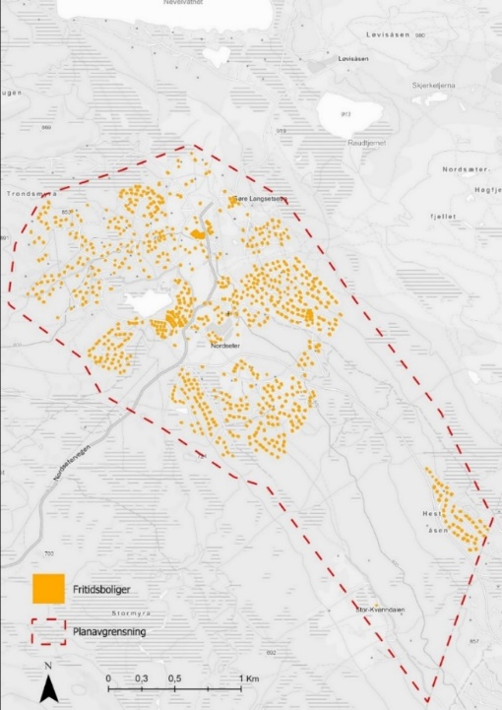
Figur 1 Fordelingen av fritidsbebyggelse i planområdet avgrenset av den røde stiplet linje.

Planhistorikk - eldre reguleringsplaner
I dag finnes det 21 reguleringsplaner innenfor planavgrensningen. De spenner over en lang årrekke fra 1979 og til i dag. Disse er på flere punkter utdatert. Nye temaer som eks. lysforurensing, solceller, elbillader, forhold til overvann, flomveger osv. er lite omtalt eller fraværende i de gamle planene. Det legges til grunn at disse planene oppheves ved vedtak av områdereguleringsplanen for Nordseter.

Konsekvensutredning
I følge plan- og bygningslovens § 4-2 annet ledd skal reguleringsplaner som kan få vesentlige virkninger for miljø og samfunn konsekvensutredes i henhold til forskrift om konsekvensutredninger. Forskriften har bestemmelser om hvilke planer som skal konsekvensutredes. Planforslaget utløser krav til konsekvensutredning.

Når det stilles krav om en konsekvensutredning skal det ved oppstart av planarbeidet utarbeides et planprogram som skal gjøre rede for planarbeidet som igangsettes. Det er for områdereguleringen utarbeidet et planprogram som har vært på offentlig ettersyn. Lillehammer kommune har etter høringen fastsatt planprogrammet. Med utgangspunkt i det vedtatte planprogrammet, er det utarbeidet et forslag til reguleringsplan med tilhørende konsekvensutredning.

Konsekvensutredninger har til hensikt å belyse hvilke vesentlige virkninger en plan kan forventes å ha i forhold til tema innenfor miljø og samfunn. Planprogrammet tar for seg de ulike temaene som på dette stadiet i planprosessen er kjent, og som må utredes nærmere i konsekvensutredningen ved arbeid med konkret planforslag. Noen tema er utredet/belyst i egne notater/ rapporter, mens andre er utredet som en del av planbeskrivelsen. Det er utført en tilpasset konsekvensutredning etter SVV sin håndbok V712 om konsekvensanalyser.

Samlet konsekvensvurdering: Områdereguleringsplanen for Nordseter gir på et generelt nivå relativt lave konsekvenser. Utbyggingen konsentreres i sone A (sentrumssonen), noe som gjør at store områder skånes for utbygging og påfølgende konsekvenser.

Risiko- og sårbarhetsanalyse (ROS -analyse)
Det er utarbeidet en egen ROS-analyse til planen. Analysen er utarbeidet med utgangspunkt i soneinndelingen. Utfordringer med sårbarhet og risiko er i all hovedsak knyttet til flom- og overvannsproblematikken. Det er en naturlig høy grunnvannstand og et stort antall flomveger på Nordseter. Flom- og overvannsanalysen viser tydelig hvor store utfordringene er på Nordseter. Mange innspill til planforslaget er ikke tatt med videre i planarbeidet da flom- og overvannsanalysen viser at det for flere områder vil være store utfordringer knyttet til tiltak.

Videre er det avdekket sårbarhet mht. fremkommelighet for utrykningskjøretøy på deler av Nordseter. Konsekvensen av dette kan være alvorlig ved behov for atkomst for nødetatene.
Trafikksikkerheten langs Nordsetervegen bør oppgraderes. Det var regulert inn gang- og sykkelveg langs Nordsetervegen som ikke er realisert. På vinteren er det høye brøytekanter som gjør det utrygt å ferdes langs vegen for myke trafikanter. I tillegg er det ikke fotgjengerfelt, belyst snuplass eller skilting ved knutepunkt øverst på Nordseter.

Rammer for områdereguleringen

Nasjonale og regionale rammer
- FNs bærekraftmål
- Nasjonale forventninger til regional og kommunal planlegging (2019-2023)
- Statlige planretningslinjer for samordnet bolig-, areal- og transportplanlegging (2014)
- Statlig planretningslinje for klima- og energiplanlegging i kommunene (2009)
- Planlegging for spredt bolig-, fritids- og næringsbebyggelse i landbruks-, natur-, frilufts- og reindriftsområder (LNFR-områder) (2020)
- Regional plan for klima og energi for Oppland 2013–2024
- Regional plan for vannforvaltning i Innlandet og Viken vannregion 2022-2027
- Rettleiar om planlegging av fritidsbustader (2022)
- Estetikk i plan- og byggesaker (1997)
- Reguleringsplanveileder sept. 2022. Kommunal- og distriktsdepartementet
- Mjøsbystrategien
- Innlandstrategien – Regional planstrategi for Innlandet 2020 – 2024
- Regional plan for Gudbrandsdalslågen med sidevassdrag.

Kommunale rammer
Kommuneplanens arealdel 2020-2023 (2030) har følgende mål for bruk og vern av fjell- og naturområder:
«LILLEHAMMER – EN ATTRAKTIV DESTINASJON FOR IDRETTS-, NATUR- OG FRILUFTSOPPLEVELSER»
I 2030 skjer veksten i fritidsboliger innenfor klart definerte områder i fjellet og bynært.
I 2030 er Lillehammer en attraktiv destinasjon for idrett-, natur- og friluftsopplevelser.
Nordseter er i kommuneplanens arealdel definert som et område hvor det legges til rette for fritidsbebyggelse, turisme og destinasjonsutvikling i Lillehammer kommune.
Kommuneplanens arealdel setter krav om områderegulering på Nordseter med følgende bestemmelser og retningslinjer for områderegulering Nordseter:
3.26 Gjennomføringssoner (pbl. § 11-8 e – H810_01-03)
3.26.1 Nordseter (H810_01)
3.26.1.1 Det stilles krav om helhetlig områderegulering.
3.26.1.2 Områdereguleringen skal omhandle:
- Kunnskapsgrunnlag som viser områdets natur-, frilufts- og landskapskvaliteter.
- Kartfesting av dagens situasjonsbilde.
- Mulighetsanalyse for framtidig utvikling som hensyntar:
  - Landbruksinteresser.
  - Friluftsinteresser, herunder sti-/løypenett og kryssinger mellom sti/løype og kjøreveg.
  - Natur og biologisk mangfold.
  - Kulturmiljøer og landskap.
  - Utbyggingspotensiale og muligheter for ny fritidsbebyggelse, nye næringsarealer, vann og avløp, parkering, veg og trafikk, behov for midlertidig og permanent lagring av masser.
3.26.1.3 I forbindelse med områderegulering skal det fastsettes en byggegrense mot fjellet og mot Gropmarka.
Retningslinjer
- Det tillates tiltak i tråd med gjeldende reguleringsplaner.

Andre relevante kommunale planer:
- Planstrategi 2020-2023
- Kommuneplanens samfunnsdel 2022-2040
- Beitebruksplan for Lillehammer kommune 2020-2025
- Kommunedelplan for Miljø med hovedtema klima og energi 2016-2025
- Kommunedelplan for fysisk aktivitet og naturopplevelse 2018-2021
- Kommunedelplan trafikk og transport 2006-2025
- Kommunedelplan hovedplan vann og avløp 2021- 2024 (2030)
- Regional næringsplan 2018-2028 (under revisjon)
- Helhetlig risiko og sårbarhetsanalyse, vedtatt januar 2019
- Overordnet ROS (06.03.2023)

FNs bærekraftsmål
Alt kommunalt og regionalt planarbeid skal forankres i FNs bærekraftsmål. Under er det listet opp hvilke bærekraftsmål som er mest relevante i arbeidet med områderegulering Nordseter, og hvordan målene ivaretas i planarbeidet.

Hovedmål | Delmål | Hvordan målene ivaretas i planarbeidet
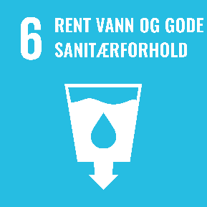 | 6.6)  Innen 2020: verne og gjenopprette vannrelaterte økosystemer, inkludert fjell, skoger, våtmarker, elver, vannførende bergarter og innsjøer. | Nordseterområde er rikt på myrområder og våtmarker. Disse er ivaretatt i planarbeidet med nulltoleranse som silingskriteria for tiltak på myr. Flom og overvann er utredet på et overordnet nivå og problemstillinger er påpekt og kartlagt.
 | 8.4)  Til og med 2030:  gradvis bedre utnyttelsen av globale ressurser innenfor forbruk og produksjon, og arbeide for å oppheve koblingen mellom; økonomisk vekst og miljøødeleggelser, i samsvar med det tiårige handlingsprogrammet for bærekraftig forbruk og produksjon, der de utviklede landene går foran.  8.9)  Innen 2030: utarbeide og iverksette politikk for å fremme en bærekraftig turistnæring som skaper arbeidsplasser og fremmer lokal kultur og lokale produkter. | Økt antall fritidsboliger og flere besøkende til Lillehammer-regionen vil stimulere til økonomisk vekst og sysselsetting. Det er et ønske å legge til rette for destinasjonsutvikling på Nordseter, som også hensyntar Nordseter som fjell- og naturområde.  Det legges opp til en plan med mulighet for økte sommeraktiviteter på Nordseter.  Det legges til rette for at stedbunden næring som fremmer lokal kultur og kulturhistorien til Nordseter kan fortsette sin drift i fremtiden.
 | 11.2)  Innen 2030: sørge for at alle har tilgang til trygge, tilgjengelige og bærekraftige transportsystemer til en overkommelig pris og bedre sikkerheten på veiene, særlig ved å legge til rette for kollektivtransport og med særlig vekt på behovene til personer i utsatte situasjoner, kvinner, barn, personer med nedsatt funksjonsevne og eldre.  11.4)  Styrke innsatsen for å verne og sikre verdens kultur- og naturarv. | Det er i planen lagt til rette for en større snuplass for buss. Det reguleres inn langsgående trafikksikkerhetstiltak langs hele Nordsetervegen i sone A som skal sikre generell trafikksikkerhet og spesielt for myke trafikanter.  Ny bebyggelse og infrastruktur skal ikke bryte med eksisterende kultur- og seterlandskap. Seterområdene sikres i plankartet med en hensynssone for å bidra til bevaring av særpreget til Nordseter.
 | 12.2)  Innen 2030: oppnå bærekraftig forvaltning og effektiv bruk av naturressurser. | Planarbeidet legger til rette for en utvikling av Nordseter som rekreasjons- og destinasjonsområde for nåtiden og fremtiden.  Planen legger til rette for å ivareta beitebruksarealer. Det tillates kun inngjerding etter for et mindre areal rundt hytta eller etter godkjent gjerdeplan for et større område. Setermiljø og kulturlandskap sikres i planen med en hensynssone.
 | 13.1)  Styrke evnen til å stå imot og tilpasse seg klimarelaterte farer og naturkatastrofer i alle land. | Økt nedbør, styrtregn og overvannsproblematikk er en del av klimaendringene. Det er innført nulltoleranse for utbygging på myr. I tillegg er det lagt opp til at størstedelen av nye enheter er i sentrumssonen. Dette er mer energieffektivt og mindre plasskrevende enn spredt hyttebebyggelse. Det er i planen lagt opp til fortetting i hele Grøtåshaugen med krav om samlet plan for hele området. Det kreves håndteringsplan for flom og overvann for alle nye arealendrende tiltak.
 | 15.4)  Innen 2030: bevare økosystemer i fjellområder, inkludert det biologiske mangfoldet der, slik at de skal bli bedre i stand til å bidra til en bærekraftig utvikling.  15.8)  Innen 2020: innføre tiltak for å unngå innføring og spredning av fremmede arter for å redusere fremmede arters påvirkning på land- og vannbaserte økosystemer i betydelig grad, og dessuten kontrollere eller utrydde prioriterte fremmede arter. | Biologisk mangfold er utredet, og nye utbyggingsområder skal hensynta biologisk mangfold.  Det er utarbeidet bestemmelser som ivaretar forflytting av masser, og hindrer spredning av fremmede arter.
 | 17.17)  Systemiske spørsmål - Partnerskap mellom flere interessenter  Stimulere til og fremme velfungerende partnerskap i det offentlige, mellom det offentlige og det private og i det sivile samfunn som bygger på partnerskapenes erfaringer og ressursstrategier. | Planarbeidet skal ha en bred og god medvirkningsprosess, der både berørte parter og brukere får mulighet til å påvirke planens innhold.  Når planen er vedtatt er det viktig med et godt samarbeid mellom det offentlige og private, for å sikre god gjennomføring og videre utvikling av destinasjonen Nordseter.

Plandokumenter

Følgende plandokumenter er utarbeidet:
- Planbeskrivelse av datert 31.03.23, revidert 01.03.24
- Planbestemmelser datert 01.03.24
- Plankart datert 01.03.24
- Illustrasjonskart: Sonekart A-E
- Konsekvensutredning datert 31.03.23, revidert 01.03.2024
- ROS-analyse datert 31.03.23, revidert 01.03.2024
- Temakart: Hensynssone 570 bevaring kulturmiljø
- Temakart: Hensynssone 320 aktsomhet for flom
- Sammenstilling av innspill til varsel om oppstart.
- Sammenstilling av innspill etter første gangs høring.
Plankart, illustrasjonskart og planbestemmelser er juridisk bindende dokumenter, og vil erstatte eksisterende reguleringsplaner innenfor planområdet.

Kunnskapsgrunnlag:
Følgende dokumenter er utarbeidet som kunnskapsgrunnlag til planarbeidet:
- Flom- og overvannsanalyse fra Norconsult (13.12.2022).
- Vann- og avløpsrapport for Nordseter, Lillehammer kommune (27.10.2021)
- Befaringsrapport for arkeologisk registrering v/ fylkeskommunen i Innlandet. (03.11.2021)
- Kulturvernfaglig uttalelse etter befaring - områderegulering Nordseter. v/ Innlandet fylkeskommune avdeling for kultur og arkeologi (11.11.2021)
- Landskapsanalyse (GIS)
- Landskapsbeskrivelse
- Notat Nordseters særpreg
- Notat naturmiljø på Nordseter
- Notat vurdering av potensialet for næringsvirksomhet.
- Viltkart 2018/2020

Organisering av planprosessen og medvirkning
Prosessen har vært gjennomført med følgende organisering av planarbeidet:
- Prosjekteier er kommunestyret.
- Styringsgruppen består av ordfører, kommunedirektør, leder og nestleder i planutvalget, sektorsjef for by- og samfunnsutvikling og byplansjefen. Gruppen skal ha ansvar for fremdrift og øvrige frister.
- Prosjektgruppen består av medarbeidere fra Plan og miljø, og har ansvar for prosjektledelse og utarbeidelse av planen.
- Arbeidsgruppen består av representanter for relevante fagområder i kommunen. Arbeidsgruppen skal sørge for en tverrfaglig koordinering og faglig forankring av planen. Prosjektgruppen administrerer møtene.
Politisk arbeidsgruppe er planutvalget. Det har løpende blitt vurdert behovet for orienteringer, arbeidsmøter eller saker til planutvalget.

Områderegulering Nordseter er et juridisk bindende dokument for arealbruken, og vil ha stor betydning for videre utvikling av Nordseter. Det har derfor vært avgjørende å legge opp til en prosess med gode muligheter for medvirkning. I plan- og bygningsloven forstås medvirkning som enkeltpersoners og gruppers rett til å kunne delta i, og påvirke offentlig utrednings- og beslutningsprosesser.
Nordseter er et viktig fjellområde for Lillehammers befolkning, og for mange tilreisende. Planarbeidet har vært av stor interesse for mange.

Medvirkning | Beskrivelse | Tidspunkt
Høring/ offentlig ettersyn | Høring/offentlig ettersyn gir berørte parter og offentligheten for øvrig muligheten til å si sin mening om planforslaget. Planforslaget skal sendes på høring/offentlig ettersyn i min. 6 uker. Alle berørte grunneiere vil tilskrives. Høringen vil annonseres i GD og på kommunens nettside. | Høring planprogram:  Des 20-feb 21  Ordinær høring av oppstart fra november 2020  1. gangs høring av planforslag:  20.04.23-12.07.23
Digital informasjon | Informasjon om planarbeidet ligger på kommunens hjemmeside under Selvbetjening->Høringer->Planer under arbeid->Områderegulering Nordseter. Link: https://www.lillehammer.kommune.no/omraaderegulering-nordseter.6334542-448627.html | Fortløpende
Digital dialog | Digital medvirkningsportal via geografisk informasjonssystem (GIS) opprettet. Denne ga muligheter for å gi innspill og kommentarer som gjelder områdereguleringen. | Fram mot og under oppstartsvarsel
Verkstedsamlinger | Verkstedsamlinger ble gjennomført to ganger ila. planprosessen. Deltagere var lag, foreninger, næringsliv og grunneiere med tilknytning til Nordseter. Formålet med samlingene var å kartlegge forventninger til planarbeidet, informere om prosessen, utveksle informasjon og få innspill til temaer som bør utredes og oppnå en bred diskusjon av hva som skal skje på Nordseter. | Seminar 25.09.2020 hvor lag, foreninger og næringsliv ble invitert.  Seminar 02.02.2021 grunneiermøte hvor grunneiere ble invitert.
Politisk dialog | Planutvalget er politisk arbeidsutvalg. | Arbeidsmøte med planutvalget 17.11.2022.  Vedtak om veivalg 12.10.2023
Øvrig dialog | Planavdelingen har holdt en rekke presentasjoner for aktuelle foreninger og lag før første gangs høring/ offentlig ettersyn. Det er gitt informasjon om prosess og planarbeid.
Regionale instanser | Regionalt planforum | 13.12.2022.

Metodikk

Silings- og fortettingsprinsipper
Ved vurdering av innspill ble nasjonale retningslinjer og føringer for eksempel farer og hensyn, samt lokalpolitiske føringer og bestillinger lagt til grunn for silingsprosessen.

I tillegg ble følgende fortettingsprinsipp fulgt ved innspill i allerede eksisterende fritidsboligområder:

1. «Ikke ødelegg områdets særpreg og kvalitet som et spredtbygd hyttefelt»
Område er sårbart mht. fortetting, da det er et allerede utbygd område der naturkvalitetene er fremtredende og verdsatt av de som har hytte/tomt der. Området er også verdsatt for rekreasjon. Nabomerknader viser at det er skepsis til foreslått fortetting.

2. «Ikke legg nye tomter slik at disse «bygger inn» eksisterende tomter»
Det er et viktig prinsipp at eksisterende hytter og tomter ikke skal forringes mht. opplevelseskvalitet rundt eiendommen når det skal vurderes fortetting. For hytter og eksisterende tomter som allerede ligger med god avstand til øvrige hytter/tomter, er det viktig at avstanden til nye tomter kanskje er større enn for eksisterende hytter/tomter som allerede ligger tett. Dette for å gi forutsigbarhet og bevare eksisterende karakter. Tetthet i et byggeområde handler ikke nødvendigvis om et tall, en dimensjon, grad av utnytting mv. Det dreier seg like mye om hva du ser og hører når du er utenfor hytta.

3. «Ikke legg nye tomter slik at eksisterende tomter innrammes av nye veger»
Nye veger innen et hyttefelt kan være en kime til irritasjon og konflikt. Det er etterstrebet at nye veger ikke skal omkranse allerede eksisterende tomter. Det må forutsettes at en veg kan forlenges forbi en eksisterende tomt, men den bør ikke gi nærføring på nye sider av tomten.

4. «Ikke legg nye tomter slik at disse lager en barriere (fysisk og visuell) mot større ubebygde områder»
Det har vært viktig at de ytterste eksisterende tomtene ut mot uberørt natur i planområdet, får opprettholdt inntrykket av å være i ytterkant av bebyggelsen.

Varsel om oppstart og innspill
I forbindelse med arbeidet med kommuneplanens arealdel kom det mange innspill til utvikling på Nordseter. KPA ble vedtatt i kommunestyret 26.03.20. Det ble i den forbindelse lagt inn ei hensynssone med krav om helhetlig områderegulering. Planutvalget vedtok i møte den 16.04.20 igangsetting av områderegulering for Nordseter.

Forslag til planprogram ble lagt ut høring 26.11.20. Planprogrammet inneholdt fire alternativer for utvikling. Høringsfristen var 12.02.21 og det kom inn totalt 75 innspill.

Forslag til planprogram for Områderegulering Nordseter, datert 26.11.2020, ble sendt på høring og lagt ut til offentlig ettersyn jfr vedtak i Planutvalget 03.12.2020. Planprogram for områderegulering Nordseter, datert 05.03.21, ble fastsatt jfr. vedtak i Planutvalget 18.03.2021 og kommunestyre 25.03.2021.

Prosess etter høring og offentlig ettersyn
- Forslag til områdereguleringsplan for Nordseter ble av planutvalget vedtatt sendt på 1. gangs høring/ offentlig ettersyn 20.04.2023 i sak 18/23.
- PU-møte 12.11.2023, sak 38/23 om 6 veivalg for videre planprosess:
- Veivalg 1 – Nye fremtidige byggeområder. Byplansjefen anbefaler i all hovedsak å gå videre med hovedalternativet, plankart alternativ 1, med noen endringer. Av dette følger at: - Sentrumsformål (BAA1) ikke reguleres inn på byggeområdet «Sandbakken» ved krysset Nordsetervegen Sjusjøvegen. Det åpnes i stedet for to alternative utviklingsløp for arealet. - Kombinert arealformål ved «Massedeponiet» begrenses slik at dette ikke reguleres til fritidsbebyggelse. - Fritidsbebyggelse FB #5 tas ut. - Fritidsbebyggelse FB #6 tas ut.
- Veivalg 2 – Helårsveg: Planutvalget ber om nærmere juridisk vurdering av Kausvegen før man beslutter eventuell etablering av helårsveg
- Veivalg 3 – Temapark/Klatrepark: Byplansjefen anbefaler utredning av klatre- / temapark øst for Reinavegen.
- Veivalg 4 – Alternativ gangveg GAA: Byplansjefen anbefaler at GAA reguleres om til skiløypeformål (SKI) med bestemmelser for sommerbruk.
- Veivalg 5 – Turveg langs: Nordsetervegen Byplansjefen anbefaler at gang- og sykkelveg langs Nordsetervegen omreguleres til en turveg.
- Veivalg 6 – Krav til utleie: Byplansjefen anbefaler at krav om utleie fjernes med unntak av for bestemmelsesområde #1 UTL. Videre anbefales det at det lages bestemmelser som tillater utleie innenfor alle arealformål for beboelse.
Endringer i plankartet etter forrige høring
Innenfor sentrumssonen, sone A er det foreslått noen endrede arealformål;
- Det kombinerte formålet, BAA1, er noe innskrenket i utbredelse.
Byplansjefen ser det som ønskelig å ta hensyn til Fjellkirken og dens nære omgivelser. Derfor foreslås at det kun tillates frittliggende fritidsbebyggelse inntil arealformålet tjenesteyting. Dette vil sikre at bebyggelse rundt kirka får et dempet uttrykk.
- Utleiehytter (UTL) foreslås endret til kombinert arealformål (BAA2) som åpner for utleiehytter eller fritidsbebyggelse.
Byplansjefen ser det som nødvendig å ta hensyn til det nærliggende kulturlandskapet, da areaformålet ligger som en kile inn i hensynssonen. Det foreslås derfor at bebyggelse innenfor formålet speiler fritidsbebyggelsen innenfor omkringliggende kulturlandskap hva gjelder takform og volum. Dette er derfor strengere rammer for møne- og gesimshøyde og takvinkel innenfor arealformålet.
- Gang- og sykkelveg formål langs Nordsetervegen er foreslått erstattet med turveg-formål.
Byplansjefen finner at en turveg kan være en fullgod erstatning for en gang- og sykkelveg. Gang- og sykkelveg må bygges etter Statens vegvesen sine normaler. Dette vil fordyre bygging. Turveg kan bygges etter ønsket standard og bredde. Det må være en slik bredde at vinterdrift lar seg gjøre.
- Sørøst for starten av Kausvegen foreslås å opprettholde utbyggingsformål som i gjeldende plan.
Byplansjefen finner at grunneiers innspill om å opprettholde formål for fritidsbebyggelse kan aksepteres dersom det legges føringer for utnyttelse.
- Kaussetra deles i to formål; LNF og LSN for å konsentrere bebyggelsen nyttet til tilleggsnæringen som er turismerelatert.
- Kombinert formål turveg/skiløype (GAA) endres til skiløype (SKI)
Byplansjefen imøtekommer en uttrykt skepsis til bygging av GAA over myr samt at GAA ikke løser trafikksikker gangveg vinterstid da det da er skiløype.
- Opparbeidede stikkveger blir ikke gitt eget vegformål, men går gjennom formål som det aksepteres opparbeidelse av veger i. Adkomst til Nordsetervegen fra disse områdene sikres med adkomstpil.
- Grøtåssetervegen foreslås som kombinert arealformål LNF og skiløype.
Byplansjefen finner at Grøtåssetervegens hovedfunksjon sommerstid er adkomstveg til setre og landbruksteiger. Vegen er over 2,5 km lang og fritidsbebyggelsen er spredt innover vegen, helt inn til vegens ende. Det foreslås derfor å opprettholde LNF-formål kombinert med skiløypetrase som i gjeldende plan. Dersom det blir aktuelt med brøyting av vegen, må skiøype legges om og det vil trolig utløse krav til regulering.

Innenfor sone B
- Krøtterråket, som i gjeldende plan ikke har vegformål, reguleres med vegformål frem til siste fritidsbolig. Adkomst til Lunde seter kommer innunder arealformål LNF.
Byplansjefen finner at hovedfunksjon fra siste fritidsbolig og opp til Lunde seter er landbruksformål og opprettholder dette som i gjeldende plan.
- Areal til FPT, temapark nord for Sjusjøvegen ved 1. gangs høring/offentlig ettersyn, er tatt ut og erstattet med LNF – tilsvarende dagens bruk av arealet. Vegformål øst for FPT er fjernet.
Byplansjefen har fått innspill fra grunneier om at det må bero på en feil at området er regulert til annet formål enn LNF i eksisterende plan. Byplansjefen finner at dette stemmer, og retter opp plankartet.
Innenfor sone C
- Arealformål ved Sandbakken (BAA3) foreslås med endret kombinasjon av arealformål i tråd med veivalg i PMU sak 38/23. Til 1. gangs høring/offentlig ettersyn var nytt byggeområde ved Sandbakken regulert til fritidsbebyggelse i alternativ 1 og kombinasjon sentrumsformål og fritidsbebyggelse i alternativ 2. Til 2. gangs høring/offentlig ettersyn foreslås det å kombinere arealformålene fritidsbebyggelse og forretning. Noe bevertning tillates.
Byplansjefen foreslo i saksframlegg til PU i sak 38/23 at det ble opprettholdt en valgmulighet for forretningsformål på arealet. For å kunne åpne for forretning på Sandbakken foreslår Byplansjefen at det kombineres noe snevrere; fritidsbebyggelse og forretning. Innenfor formålet kan det i tillegg tillates bevertning i kombinasjon med forretning.
- Arealformål ved deponiet (BAA4) foreslås med endret kombinasjon av arealformål i tråd med veivalg i PMU-sak 38/23. Til 1. gangs høring/offentlig ettersyn var det foreslått kombinasjon av deponi og sentrumsformål på arealet. Til 2. gangs høring/offentlig ettersyn foreslås kombinasjon av deponi med påfølgende bruk som næringsareal med aktiviteter som kan være aktuelle for turisme og fritidsbebyggelse. Eksempelvis lager, vaktmestertjenester, vedproduksjon mm.
Byplansjefen finner at området kan være aktuelt for noe næringsutvikling etter at deponiet er sluttført. Det foreslås noen næringsaktiviteter som ansees som aktuelle i forbindelse med Nordseter som turistdestinasjon og hytteområde.
- Bårdsengseterdammen foreslås med arealformål friområde (FRI) uten definert vannspeil.
Byplansjefen legger til rette for at vannspeilet kan fjernes, men foreslår området regulert som friområde. Flere har spilt inn behov for et friområde, enten til lek eller inngjerdet areal for slipp av hund. Grunneier har spilt inn ønske om å transformere området til fritidsbebyggelse. Byplansjefen finner at uttrykt ønske og behov for friareal bør vektlegges ved 2.gangs høring/offentlig ettersyn.
- Arealformål for gnr/bnr 65/478 og 65/479 foreslås endret fra 1 gangs høring/offentlig ettersyn. Istedenfor næringsformål foreslås det arealformål spredt fritidsbebyggelse og parkering.
Byplansjefen finner at næringsformålet kan endres i tråd med veivalg i PMU sak 38/23 der politikerne gikk bort fra kravet om varme senger. I forbindelse med at det er regulert et areal ved Landetjern til aktiviteter (FRI), finner Byplansjefen det aktuelt å tilrettelegge for noe parkering i nærheten av friområdet.
Innenfor sone D
- Største delen av sone D omfattes av en hensynssone som krever felles planlegging for flere eiendommer. Hensikten med hensynssonen er å få til et samarbeid om infrastruktur og utvikling.
Byplansjefen finner det uhensiktsmessig å tillate delreguleringer innenfor sonen da det er viktig å finne gode landskapsmessige og arkitektoniske grep for en helhetlig utvikling. Slik vil det kunne finnes løsning for infrastruktur, skiløypestruktur og helårs vegløsning.
Innenfor sone E
- Innenfor sone E er det regulert inn areal for å kunne detaljregulere en klatrepark nordøst for Reinavegen i fremtiden.
Byplansjefen finner det hensiktsmessig å anlegge klatrepark nært kollektivtrafikk og sentrum av Nordseter. Dette vil styrke den allerede etablerte turistnæringen på Nordseter.

Endringer i planbestemmelser etter forrige høring:
Det er gjort endringer i planbestemmelsene fra 1. gangs høring/offentlig ettersyn for å gjøre de mer oversiktlige og lesbare. Videre har enkelte merknader medført endringer i bestemmelsene. Det kan særskilt nevnes at off-grid hytter og strenge bestemmelser om skogskjøtsel er fjernet.

Merknadsbehandling
Det er kommet inn i underkant av 100 merknader. Disse er oppsummert og kommentert i eget vedlegg. Alle merknader er offentliggjort på Lillehammer kommunes hjemmeside om planprosessen for Nordseter. En overvekt av merknadene ønsket ikke nye byggeområder ovenfor Kausvegen eller ovenfor Trondsmyra. Flere merknader poengterte viktigheten av å opprettholde Nordseters særpreg.

Innsigelser
Mattilsynet anførte at det ikke var i tråd med nasjonale føringer å ikke ha planbestemmelser med krav til sikkert drikkevann når det åpnes for lokale avløpsløsninger.

Etter høringsperioden er det klarlagt at alle vannpostene på Grøtåshaugen mates med drikkevann via et lukket system. Slik at drikkevann levert av kommunen ansees som sikkert.

Byplansjefen har forsøkt å imøtekomme innsigelsen med å endre planbestemmelsene som ble kritisert. Det er nå lagt på en henynssone som krever at det skal detaljreguleres et større område for fritidsboligforetting med mål om å etablere blant annet felles va-løsning for den delen av sone D som ikke er koblet til offentlig VA-nettverk.

Statsforvalteren i Innlandet fremmet innsigelse til planforslaget på bakgrunn av manglende dokumentasjon på avløpskapasiteten både internt i planområdet og ut av planområdet til Lillehammer.

Byplansjefen har forsøkt å imøtekomme innsigelsen med å planlegge for et fordrøyningsanlegg sør for Nordsetervegen for å fordrøye kapasitetsutfordringen i perioder med størst belegg på hyttene. Dette vil løse kapasitetsutfordringen ned mot Lillehammer renseanlegg. For å imøtekomme innsigelsen som er knyttet til VA-påkoblinger innenfor planområdet er det lagt en hensynssone på Grøtåshaugen som sikrer helhetlig planlegging av bla infrastrukturløsninger.

Beskrivelse av planområdet

Naturkvaliteter og biologisk mangfold
Planområdet ligger i høydelaget 700-900 moh., i nordboreal vegetasjonssone og bioklimatisk overgangsseksjon (OC) (Artsdatabanken 2021). Årsnedbør ved nærmeste sammenlignbare målestasjon på Storåsen på Sjusjøen er ca. 1000 mm (Norsk Klimaservicesenter 2021).

Berggrunnen består av en feltspatrik sandstein i veksling med leirskifer (NGU 2021a). Berggrunnen er i hovedsak overdekket av morene med middels tykkelse (NGU 2021b). Topografisk sett er området preget av slake terrengformer. Ved Snauskallen finnes tykk randmorene avsatt langs kanten av breen under istiden. Nord for Trondsmyra finnes også breelvavsetninger. Torvoppbygginger og -avsetninger i tilknytning til myr og fuktsig finnes i store deler av området.

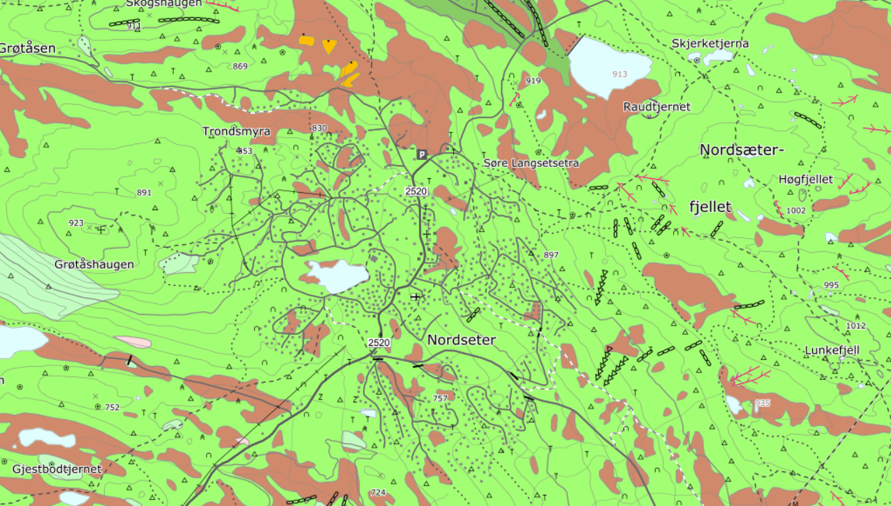
Figur 2: Løsmassekart fra Norges Geologiske undersøkelser (NGU 2021b). Middels tykke moreneavsetninger (grønt) og områder med myr og torvoppbygninger (brunt).

Vegetasjon, naturtyper og artsmangfold
Sentrale deler av Nordseter består av fritidsboliger, seterlandskap, rester av bebyggelse fra 2. verdenskrig, hoteller, alpinbakker, skiløypetraséer og veger. Dominerende treslag i området er gran. Mot høyden får skogen mer preg av fjellskog med innslag granklynger og partier med en del toppbrekk. Bjørk, selje og rogn finnes spredt i området og er ingen steder bestandsdannende.

Sentrale deler av Nordseter og øst for Høgfjellia drenerer mot Nevla og Stormyra i nedkant av planområdet. Småbekker, myr og fuktsig finnes derfor i store deler av området. I de nordvestre delene av Nordseter er det betydelige innslag av vierkjerr. Berggrunnen danner i liten grad grunnlag for spesielt krevende vegetasjon. Unntak finnes imidlertid i området øst for Høgfjellia hvor det er enkelte fuktsig med baserike forhold med en del krevende karplanter og moser.

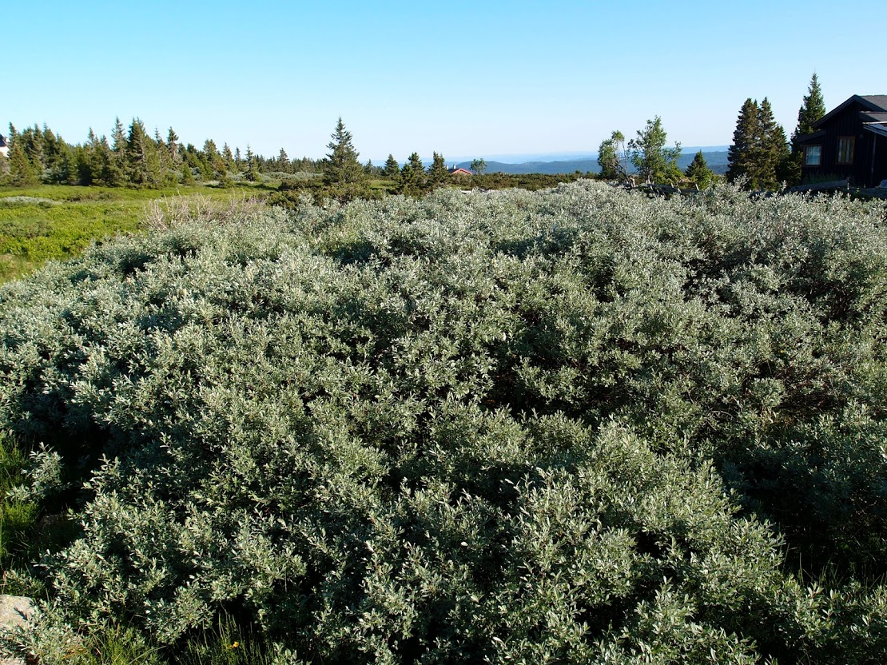
Bilde 3: Fuktige sig med innslag av vier er typisk flere steder på Nordseter (foto: Anders Breili).
Øst for Høgfjellia finnes partier med gammel granskog. I dette området er det innslag av grove trær og død liggende ved i ulike nedbrytningsstadier. Her forekommer flere og til dels rødlistede arter som er typiske for eldre fjellgranskog, og vedlevende sopp. Området er kartlagt som en naturtypelokalitet (Naturbase 2021). Partivis forekommer rike fuktsig/kildesig og sig med høystauder. Også lenger øst og på nedsiden av Sjusjøvegen finnes partier med eldre granskog. Her er skogen av noe yngre alder, med større hogstpåvirkning og mindre variasjon og innslag av krevende arter. Som naturtypelokaliteter er derfor ikke disse vurdert å være av like stor verdi som lokaliteten øst for Høgfjellia.

Fjellskogen mellom Høgfjellia og Heståsen har en funksjon for arter som elg, storfugl, orrfugl, lirype og tretåspett. Dette området binder sammen nedenforliggende skogsområder med områdene med Lunkefjell og Høgfjellet. Dette tilsier at området kan ha en funksjon for forflytning av vilt mellom skogsområdene og fjellet. Området ligger mellom områdene med fritidsboliger ved Nordseter og Sjusjøen og vil derfor kunne fungere som en korridor for vilt mellom de utbygde områdene. Området kan bli benyttet både som funksjonsområde i deler av året eller til forflytning mellom soner. For eksempel trekker lirype ned i skogbeltet om vinteren og granskogen kan ellers ha en funksjon for arter som for eksempel tretåspett.
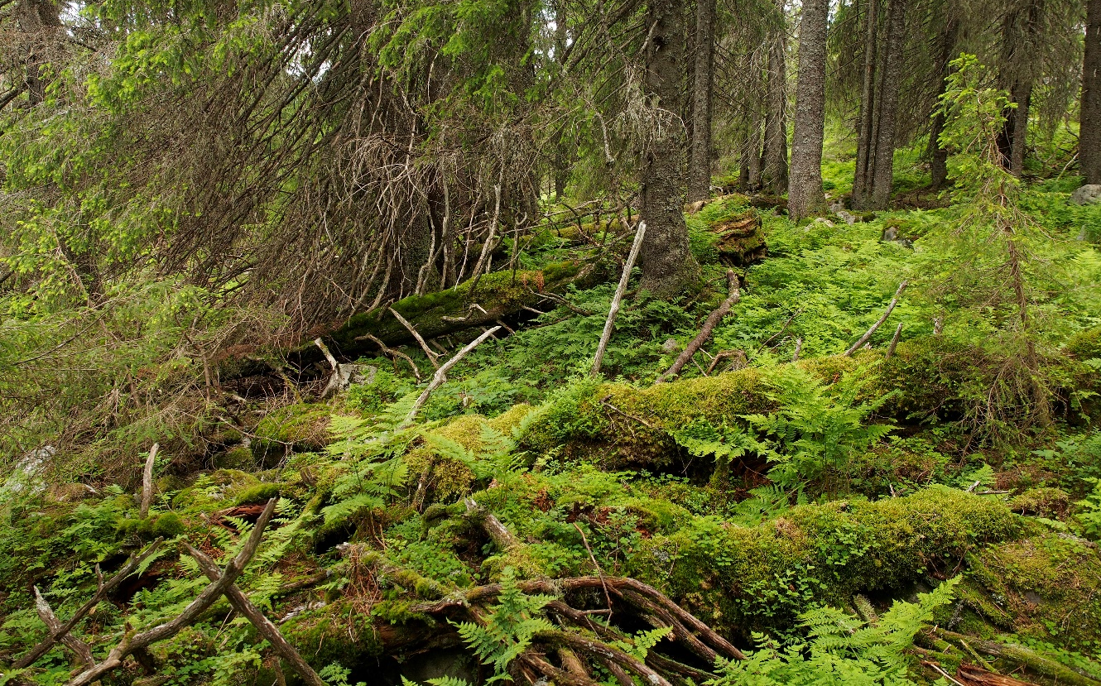
Bilde 4: Partier øst for Høgfjellia omfatter eldre granskog med mye dødved (foto: Lillehammer kommune/ Anders Breili).
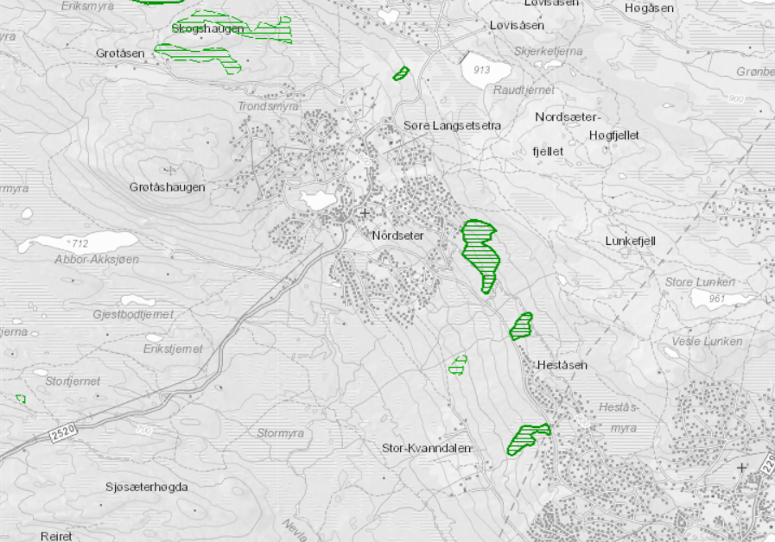
Figur 3: Kartlagte naturtypelokaliteter etter nasjonal metodikk (Direktoratet for naturforvaltning 2007) vist med grønn skravur (Naturbase 2021).
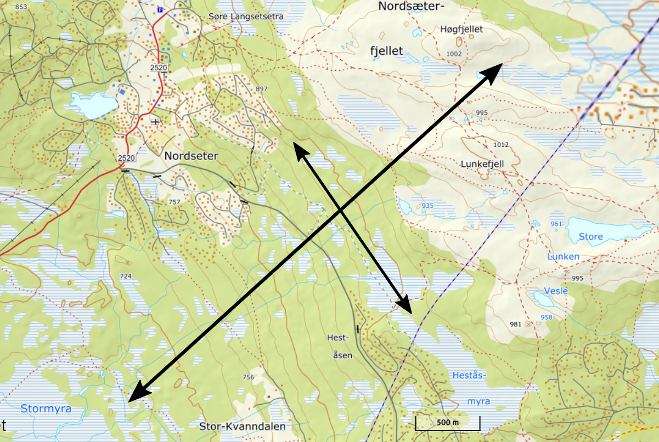
Figur 4: De ubebygde områdene mellom Nordseter og Sjusjøen har en landskapsøkologisk funksjon. Pillene illustrerer forflytning av vilt mellom nedenforliggende skogsområder og fjellområdene, og forflytning langs etter fjellskogbeltet nedenfor skoggrensen.
Landetjern er opprinnelig myr og våtmark langs Nevla som har blitt demt opp. Tjernet med omkringliggende myr og vierkjerr vurderes som et lokalt viktig viltområde med periodevist tilhold av andefugl og vadefugl. Enkelte arter har sannsynligvis hekking i tilknytning til vannet. Vierkjerrene omkring vannet har funksjon både som skjul for andefugl og vadefugl, men også hekking og næringssøk for spurvefugl.

Gjenværende setervoller ved de sentrale og bebygde områdene på Nordseter kan fremheves som verdifulle naturmiljøer. Flere setervoller har tidligere blitt skjøttet med slått. I senere tid har beite vært dominerende. I dag blir bare få områder brukt til beite. Enkelte inngjerdete setervoller har fortsatt innslag av relativt artsrike blomsterenger, men uten skjøtsel vil ikke artsmangfold kunne opprettholdes på sikt. Direkte sjeldne eller sårbare arter er ikke kjent, men blomsterrike innslag har en klar verdi for insekter og for mangfoldet lokalt. Gjengroing og dominans av storvokste og næringskrevende arter er imidlertid negativt for slike miljøer.

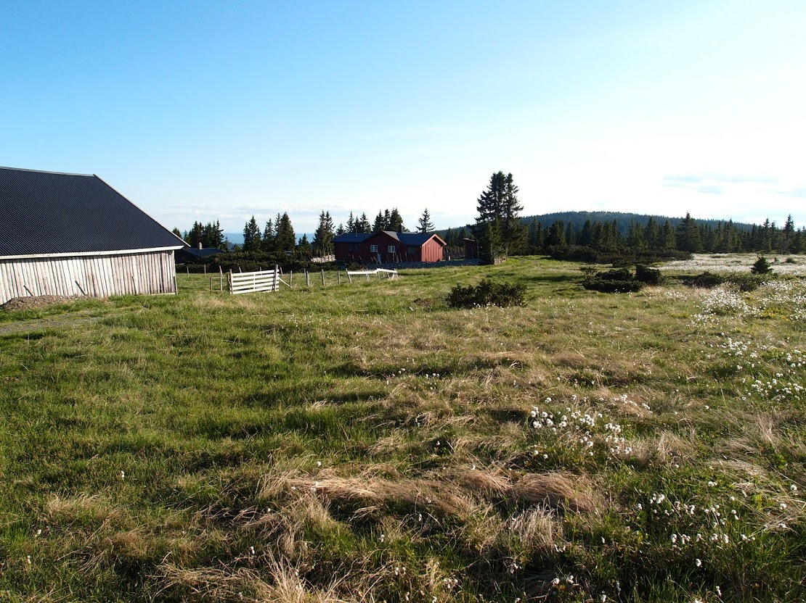
Bilde 5: På øvre deler av Nordseter finner en overgang fra setervoll mot utmarksbeite og myr (foto: Lillehammer kommune/ Anders Breili)

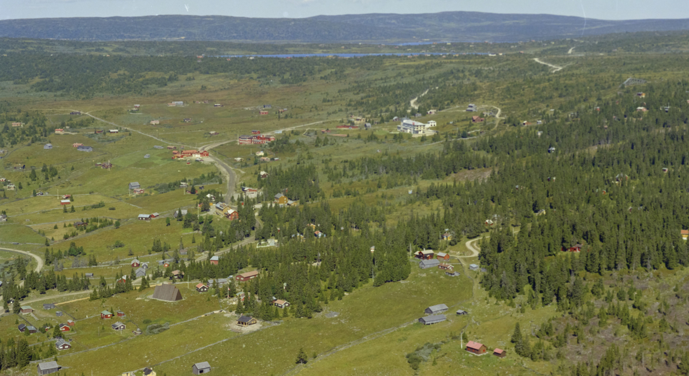
Bilde 6: Nordseter på 1960-tallet hadde fortsatt et seterpreg (foto: Maihaugen/Digitalt Museum CC BY-NC 4.0).

Landbruk
Landbruksnæringa betyr mye for sysselsetting, verdiskapning og bosetting i distriktene. Landbrukslovene skal blant annet verne om produktive landbruksarealer og de som har sitt yrke i landbruket, for å oppnå slike eier- og bruksforhold som samfunnet er best tjent med og at en sikrer langsiktig tilgang til utbyggingsgrunn.

Lokalt er det gitt føringer for kommunens arbeid på landbruksområdet i Landbruksplan for Lillehammer-regionen 2021-2025. Planen definerer fire mål knyttet til en ansvarlig og bærekraftig bruk av ressursgrunnlaget for å sikre bl.a. verdiskapning og sysselsetting; en bærekraftig og klimanøytral produksjon og et hardført landbruk som gir økt synlighet i samfunnet for sin rolle innen matproduksjon, naturmangfold og beredskap. Planen legger opp til en nulltoleranse for omdisponering av matjord og et sterkt vern av utmarka som beiteressurs for både husdyr og vilt.

Eiendomsforhold
Planområdet ligger i østre del av Lillehammer kommune og dekker i hovedsak private grunneiendommer. Mot øst ligger plangrensa inne i Fåberg Øst statsallmenning. Bruksberettigede i statsallmenningen er allmenningsbruk i gamle Fåberg herred beliggende øst for Lågen og Mjøsa. De bruksberettigede har beiterett og seterrett jf. fjellovens bestemmelser. Det er ikke virkesrett i Fåberg Øst noe som innebærer at det er Statskog som grunneier som forvalter skogverdiene jf. statsallmenningsloven. På privat grunn under allmenningsgrensa er arealbruken i utmarka i hovedsak regulert gjennom jord- og skogbruksloven, viltloven mm.

Landbruksarealer
Innenfor planområdet viser uttrekk fra jordregisteret følgende landbruksarealer fordelt på arealtyper:
Areal klasse | Areal (daa)
Fulldyrka jord | 2
Overflatedyrka jord | 0
Innmarksbeite | 190
Skogsmark høg bonitet | 20
Skogsmark middels bonitet | 878
Skogsmark lav bonitet | 2.711
Dyrkbar jord | 381

Av planområdets totale utstrekning på ca. 6.800 daa er ca. 3.800 daa produktive landbruksarealer. Dyrkbar jord kan ligge innenfor de andre arealkategoriene unntatt fulldyrka og overflatedyrka jord. Innenfor planområdet ligger den dyrkbare jorda i hovedsak på arealer som er klassifisert som innmarksbeite. For å se arealutviklingen over tid kan en sammenligne dagens arealtilstand med økonomisk kartverk (ØK). ØK ble utarbeidet i perioden fra starten av 1960-tallet til utpå 1990-tallet. Innenfor planområdet er det ikke arealer som i ØK var klassifisert som fulldyrket mark og som er endret til innmarksbeite. En kan ikke utelukke at det er andre arealer av dyrka jord som er omdisponert i perioden fra etablering av ØK fram til i dag.

Jordbruk
Jordbruksarealene innenfor planområdet er begrenset til de gamle seterløkkene på Nordseter. I hovedsak ligger disse klassifisert som innmarksbeite. Bruken av løkkene varierer mellom aktiv beiting med sau og storfe til at gjerdene er tatt ned/borte og at arealene beites av dyr på utmarksbeite. Alle seterarealer ligger med tilgrensende fritidsbebyggelse.

Seterdrift
Den tradisjonelle seterbruken i landbruket har vært i sterk tilbakegang siden 2. verdenskrig. Setrene brukes i dag i hovedsak ifb. grovfôrproduksjon, innmarksbeite, tilsyn og sanking på utmarksbeite. Seterhusene benyttes også som fritidsbolig for gardens familie.
På Nordseter er det ingen setre i aktiv bruk i den tradisjonelle forstand med melkeproduksjon og -foredling. Det høstes ikke grovfôr maskinelt på noen av seterløkkene. Enkelte løkker brukes aktivt ved beiting gjennom sommeren eller ved slipp/sanking av dyr på utmarksbeite. Flere av seterløkkene mangler inngjerding og benyttes av husdyr som utmarksbeite. På ei seter drives det landbrukstilknyttet næring i form av seteropplevelser og kulturarrangementer.

Det er viktig for kulturmiljøet på Nordseter at de gamle setrene med bygninger og landbruksarealer bevares. Det er viktig med åpne områder som bryter opp mellom utbyggingsområdene, både for estetiske hensyn og for trivsel, muligheter for utendørsaktiviteter som skileik og aking mm. Det er også viktig for det biologiske mangfoldet med gamle jordbruksarealer som kan skjøttes ved bruk av beitedyr. Arealene bidrar også positivt mht. matproduksjon.

Beitebruk
Beitebruksplan for Lillehammer kommune ble vedtatt i 2019. Beitebruksplanen beskriver bl.a. beiteressursene i utmarka, den aktive beitebruken, beiteregler og installasjoner som salteplasser og samlekveer. Den viser ikke besetningsområder hvor de ulike besetningene utøver beitebruken.

Det foreligger ingen dokumentasjon på beitebruken innenfor planområdet. Planområdet ligger i et beiteområde hvor beitebruken er forvaltet gjennom Fåberg Østside beitelag. Det er vanskelig å beskrive beitebruken slik den utøves innenfor planområdet isolert. Dette har bl.a. sammenheng med at beitedyrene beveger seg både innad i beiteområdet og til dels på tvers av beiteområder. I dette beiteområdet foregår det streifbeiting både fra besetninger i Øyer og i Ringsaker.

Tallgrunnlaget ift. beitebruksplanen er oppdatert til 2023-tall. I 2023-sesongen hadde beitelaget 10 medlemmer mot 11 i 2022 og 12 i 2021. Det ble i 2023 sluppet 741 søyer, 1326 lam, 6 geiter og 166 storfe. Antall medlemmer i beitelaget og antall sau/lam på beite har de siste årene hatt en fallende trend. Antall storfe har de siste 10 årene økt med rundt 47 %, men siste året er det sluppet 67 storfe færre enn året før noe som kan tyde på at trenden også er fallende for storfe.
Landbrukskontoret gjennomførte en befaring sammen med de mest aktive beitebrukerne på Nordseter høsten 2020. Det er særlig tre stedegne saubesetninger og en besetning med ammeku som beiter med en viss stabilitet i og omkring sentrumsområdene. I tillegg trekker det sau inn i området særlig fra en større besetning i Ringsaker.

Fra Øyer er det primært en saubesetning som kan ha streifende dyr i området, uten at dette oppleves som belastende. Beitebrukerne opplever imidlertid et økende press fra streifbeitende besetninger fra Ringsaker. Det er uklart om dette skyldes høyt beitepress i Ringsaker, eller om det skyldes at Ringsaker-sau er mindre stedegne enn tidligere. I årsberetningen for 2021 for Ringsaker saubeitelag SA opplyses det om at det ble sluppet ca. 14.500 søyer og lam i Ringsakerfjellet. Beitebruken beskrives som at det er fallende beitebruk i deler av Ringsakerfjellet, og at det er færre aktive brukere, noe som medfører bl.a. færre til å gjennomføre tilsyn og til å sanke sau om høsten.

I kombinasjon med synkende beitepress i Fåberg Østside fører dette til at besetninger fra Ringsaker til en viss grad overtar beitebruken på Lillehammer-siden av kommunegrensa. Dette skaper utfordringer særlig ved sanking av sau da det også i Fåberg Øst er færre beitebrukere som aktivt sanker sau i området. Det er videre en utfordring at dyr som ikke er stedegne er mer krevende å sanke. Det gir også en mer uoversiktlig beitesituasjon opp mot dialogen med andre brukerinteresser.

På nasjonal basis er det et økende problem i kontaktflaten mellom ammekubesetninger hvor mordyr går med kalv og bruken av fritidsbebyggelse. Konfliktnivået synes å øke med antall fritidsboliger som er tatt i bruk og økende besetningsstørrelser. Større besetninger gir større flokker, økende krav til effektivitet i kjøttproduksjon gir også større andel av de tyngre husdyrrasene. Det er også et økende problem med løse hunder i beiteområder, eller at turgåere med hund ikke er bevisst farene som kan oppstå i møte med ammeku med kalv. Det er ikke kjent at det har vært alvorlige hendelser med fare for liv/helse i området.

Skogbruk
Planområdet rommer ca. 3.500 daa produktiv skog. Det meste av den produktive skogen ligger over 700 m.o.h. og er omfattet av hogstbegrensninger iht. vernskogforskriften i Oppland fra 1994. I vernskogen er det meldeplikt til kommunen for hogst. Skogskjøtselen skal legge vekt på varmeklimaet på den enkelte lokalitet, dette av hensyn til mulighetene for framtidig foryngelse av skogen. I praksis betyr det at størrelsen på hogstflatene skal begrenses. I den midtre og øvre delen av vernskogen skal det benyttes lukkede hogstformer som legger til rette for en naturlig foryngelse. Drift av vernskogen skal legge alminnelige regler til grunn for et flerbrukstilpasset skogbruk med særlig hensyn til de spesielle forhold som finnes i fjellskogen.

Det er i den sørøstlige delen av planområdet hvor en finner de større sammenhengende skogområdene. Driften av disse områdene er i liten grad påvirket av utbyggingen på Nordseter. Områdene rundt selve Nordseter og utbyggingsområdene representerer produktiv skog der det må påregnes at skogen blir skjøttet og drevet etter næringsmessige prinsipper. Skogloven og vernskogforskriftens bestemmelser om bl.a. drift og foryngelse gjelder for områder som i arealplan er avsatt til andre arealformål enn LNFR, inntil arealene blir tatt i bruk til annet formål.

Eiendomsstrukturen og eiendommenes arrondering legger praktiske føringer for skogforvaltningen. Skogarealene innenfor planområdet eies av mange skogeiere som eier hver sin teig. Teigene er i hovedsak lange og smale i nord-sør-aksen og krysser planområdet. Det er viktig at evt. utbyggingstiltak ivaretar gode fellesskapsløsninger slik at ikke drift av enkelteiendommer eller -teiger vanskeliggjøres. Det er særlig behovet for funksjonelle driftsveger, skogsbilveger, snuplasser og velteplasser som må ivaretas og at det sikres tilgjengelighet til arealene.

Det er viktig å unngå at det oppstår konflikter mellom nærings- og flerbruksformål ift. drift av skogen. Det innebærer bl.a. at det må tas særlig hensyn til friluftslivet og de som bruker naturen ved skogsdrift, eksempelvis ved bruk av skilting og informasjonstavler. Samtidig må de som bruker naturen vise respekt for utøvelse av den private eiendomsretten og landbruksnæringa sitt behov for å høste av skogressursene.

Hjortevilt
Planområdet ligger innenfor Fåberg Øst forvaltningsområde for hjortevilt. Det er utarbeidet viltkart fra 2018/2020 for Lillehammer kommune, som også dekker området ved Nordseter. Det viser at området rundt den sørlige del av Nordseter er område for elgtrekk. Området sør for Sjusjøvegen er også spillområde for storfugl. Det er grunn til å anta at viltområder bør ses i sammenheng med omkringliggende arealer og det kan derfor ikke utelukkes at området nord for Sjusjøvegen også er viktig for storviltet. For Øyer østside er det utarbeidet viltområdekart som viser at Gropmarka i Lillehammer er vesentlig beite- og oppholdsområde for felles elgstamme på østsiden av Lågen.

Tildelte kvoter for elg har ligget på 45 dyr i flere år bakover. Fellingsstatistikken viser imidlertid en fallende trend. I 2021 ble det felt kun 27 dyr. Det er ikke fellingskvoter for rådyr, men det har blitt felt om lag 40 rådyr de siste årene.

Landskap
Nordseter kjennetegnes med et åpent seterlandskap med kombinasjon av utmarksbeite og områder med mer eller mindre skog. Nordseter ligger plassert i overgangen fra skog til snaufjell.

Landskapsbildet kjennetegnes av hyttefelt, gamle høyfjellshotell og fjellstuer, kulturlandskap fra seterdrift, Landetjernet og omkringliggende skogkledde åser som Grøtåsen og Lunkefjell.

På toppene av høydedragene omkring Nordseter er det utsikt mot Gudbrandsdalen og dalsidene på andre siden av Mjøsa. Kontakten til Sjusjøen og Øyerfjellet/Hafjellanlegget er tydelig. Avstand mellom sentrale deler av fjellområdene både mot nord og mot sør oppleves relativt kort.

Nordseter ligger i hovedsak på en sydvestvendt skråning, med skogkledde åser og fjell som skjermer fra nord, øst og vest. Området er forholdsvis åpent med gamle seterløkker og noe rom mellom hyttefeltene. Planområdet har følgende landskapsmessige hovedtrekk:
- Utsikt mot Gropmarka og dalførene i Gudbrandsdalen og Mjøsa.
- Åpent kulturlandskapet i kjernen av Nordseter og utsikt mot Neveltoppen
- Området nord-øst for Nordsetervegen som skråner opp mot Lunkefjell
- Nevla som renner ut i Landetjern
- Tverrgående friområder og grønnstrukturer.

Historisk sett har landskapet forandret seg fra åpent seterlandskap med utmarksbeite, til et sted med høyfjellshoteller og fjellstuer. De senere årene har Nordseter stagnert og har dermed fått status hyttegrend med seterpreg og noen servicefunksjoner. Nordseter ligger i randsonen til høyfjellet. Selve utbyggingen har foregått langs Nordsetervegen og utover. Senere utbygging har foregått videre nedenfor Sjusjøvegen og mot Grøtåsen ved Lillehammer sæter 3. Flere av de nyere hyttefeltene er i dag snauhogd og minner dermed mer om hyttefelt som i deler av Øyerfjellet og Sjusjøen. Her tenkes på deler av området sør for Sjusjøvegen, den nordøstlige del av Høgfjellia samt Lillehammer sæter 2 og 3.

Nordseter har fortsatt sitt særpreg som i høy grad skyldes at den sentrale delen av Nordseter er bevart med seterløkker og setre. Aktivt beitebruk på sommeren og et kulturlandskap som blir opprettholdt på tradisjonelt vis pga. dette. I planforslaget legges det opp til at den største forandringen skal bli i sentrumssonen med en fornyelse av bygningsmassen og en oppfriskning av et sentrum. Toppen av sentrumssonen vil bli preget av mindre leilighetsbygg på nordsiden av Nordsetervegen og nåværende Lillehammer fjellstue vil bli trukket lengere vekk fra vegen og gjenoppført som et nytt leilighetsbygg i samme størrelse.

Nordseters særpreg
En viktig forutsetning i planarbeidet ha vært å ivareta og sikre Nordseters sitt særpreg. Nordseter som sted består av flere elementer når det gjelder bebyggelse og landskap. Samlet skaper dette helheten som kan beskrive særpreget.
- Et viktig element i landskapsbildet er kulturlandskapet med seterteigene og Landetjernet, som strekker seg fra nord til sør sentralt i området.
Dette skaper et åpent sentralt landskapsrom med en kulturhistorisk forankring, som den øvrige fritidsbebyggelsen er organisert rundt.
- Fritidsbebyggelsen har en relativt lav tetthet med gjennomgående grøntstrukturer og mye grøntareal rundt den enkelte hytte. Dette gir en god landskapstilpasning og en «bebyggelse i naturen».
Rammer for fritidsbebyggelsen har vært den samme over lang tid, den er begrenset til 1 etasje og med et lite fotavtrykk. Dette gir en helhetlig bebyggelse i forhold til høyder og volum.
- Langs Nordsetervegen har bebyggelsen en høyere tetthet og er mer variert. Denne bebyggelsen er i tydelig kontrast til øvrig bebyggelse og på et ganske konsertert område, noe som gir en klar avgrensning av «sentrum».

Grøtåshaugen er en stor del av Nordseter tross det at den ikke synes så godt i landskapet. Her er det rom for fortetting av arealene. Men for å unngå uheldige nær og fjernvirkninger som i flere andre nyere byggefelter må det fokuseres på å bevare opplevelsen av å være i mest mulig uberørt natur med minimal visuell støy i nærheten av Gropmarka. Dette bør være en forutsetning for videre planlegging og utbygging i det Gropmarka allerede er berørt av lys fra hyttefelt i omkringliggende områder. Et eksempel er Høgfjellia som opprinnelig var en skogkledd ås, men har i løpet av de siste 20-30 årene skiftet karakter, til hyttebebyggelse og tilhørende infrastruktur. Åsen er eksponert over et stort landskapsrom. Det ønskes ikke å «åpne» Grøtåshaugen opp på samme måte. For å unngå en «bit for bit» utvikling samles hele Grøtåshaugen med et omland imellom Lillehammer sæter 3 og Grøtåshaugen under ett, med felles plankrav før utbygging.

Kulturlandskap og setermiljøer
Setrene vitner om tidligere tiders landbruksdrift og er viktig å bevare som del av Lillehammers historie. På Nordseter er det gjennom kommuneplanens arealdel avsatt hensynssone bevaring kulturmiljø på setermiljøene. Hovedgrepet for å bevare områder som er viktig, er å styre hvor det tillates utbygging og sonene bevares i planforslaget som hensynssone H820 – Bevaring av kulturmiljø.

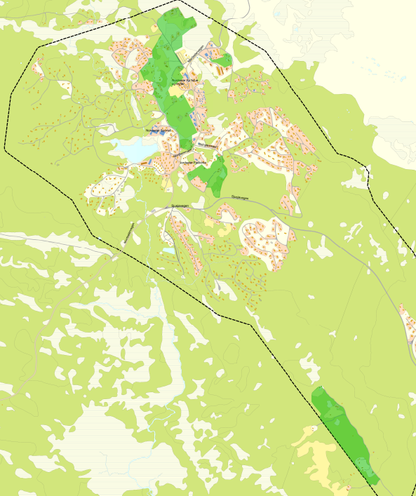
Figur 5 Viser hensynsone for kulturmiljø (KPA 2020)

Kulturminner
I planområdet er det registrert to ikke fredete kulturminner ifølge Riksantikvaren og kulturminnesøk:
- Nordseter Fjellkirke: Fjellkirken er datert fra 1964 og er registrert som ikke fredet kulturminne. Bygningen er i dag fortsatt i bruk som fjellkirke hvor det avholdes gudstjenester i høytidene. Tegnet av den kjente etterkrigstiden arkitekten Erling Viksjø.
- Tysk leir fra andre verdenskrig: Her ligger det tufter/murer etter brakker, rester av veger og andre strukturerer ligger delvis bevart blant hyttebebyggelsen på Nordseter. På stedet lå det en tysk øvingsleier for tyske soldater under 2. verdenskrig. Datering 1940 – 1945. Ikke fredet krigsminnelokalitet. Området strekker seg fra sør for Landetjern og opp mot Trondsmyra.
De historiske sporene etter disse krigsminnene og den tyske leiren fra 2. verdenskrig er et kommunalt verneverdig kulturminne og bevares i planforslaget som hensynssone H570 – Bevaring av kulturmiljø.
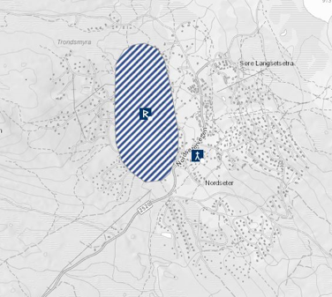
Figur 6: Kulturminner registrert på Nordseter. Kilde: Askeladden kartdatabase

Flom
Flom og overvann er et generelt problem på Nordseter med høy grunnvannstand. Problemet er oppstått idet flere områder på Nordseter gjennom tidene er bygget på myr med grøfting og drenering av arealer som konsekvens av dette. Det betyr at det ikke lenger er samme omfang av myrområder til å naturlig fordrøye vannmasser i forbindelse med ekstremnedbør. Det finnes i dag flere kjente steder på Nordseter hvor dette tidvis skaper problemer med overvann ved kraftig nedbør.

Friluftsliv og rekreasjon
Områdene rundt Nordseter preges av en kombinasjon av natur- og kulturlandskap. De varierte omgivelsene byr på et bredt tilbud av rekreasjonskvaliteter både på sommer- og vinterstid. Muligheten for å bruke og nyte de nærliggende uteområdene er en viktig ressurs som gir økt livskvalitet som områdeplanen søker å ivareta og bygge opp under. Området ligger ca. 14 km fra Lillehammer sentrum, og byr på ideelle forhold for fotturer, sykling og langrenn. Ved sin plassering i randen av høyfjellet strekker det seg kilometervis med løyper utover landskapet. Nærheten til Lillehammerfjellet og Gropmarka gir unike naturopplevelser. Nordseter er ansett som en rolig destinasjon som passer godt til alle som vil ha et avbrekk fra hverdagen i frisk luft og fri natur.
Det finnes et godt utbygd tur- og løypenettverk med god tilgjengelighet fra Nordseter. Turstiene og skiløypene går igjennom planområdet og skaper en viktig forbindelse til fjellet og marka. Populære turer som Neveltoppen, Lunkefjell, Nordseter rundt og stiene innover Lillehammer fjellet gir svært mange muligheter for Lillehammers befolkning, besøkende og brukere av området. Reinavegen omgjøres til langrennsløype på vinteren og om sommeren brukes vegen mye til stisykling og biltrafikk lenger inn i høyfjellet. Nordseter er begunstiget med stabile og flotte snøforhold hele vinteren og gjør at stedet er en av Norges mest populære langrennsdestinasjoner. Løypenettet er samkjørt med Sjusjøen, Lillehammer, Øyerfjellet/Hafjell og gir muligheter til å gå i et samlet løypenett på over 2500 km.

Veg og trafikkforhold
Atkomst til Nordseter kan skje fra enten Lillehammer eller Sjusjøen. Fra Lillehammer går fylkesveg 2520 (Nordsetervegen) til Nordseter og stopper først i toppen av Nordseter hvor den private vegen, Reinavegen fortsetter innover fjellet i forlengelse av denne. Fra Sjusjøen ankommer man via kommunal veg kv7125 (Sjusjøvegen) til Nordseter og møter bebyggelse på begge sider av vegen med Bårdsengsetra i sør og Høgfjellia i nord. Der Sjusjøvegen møter Nordsetervegen er innfallsporten til Nordseter. Øvrige veger på Nordseter er private.

Vurdering av potensialet for næringsvirksomhet på Nordseter
Vurderingen er gjort av Lillehammer-regionen Vekst desember 2022 basert på foreliggende kunnskap. Bestillingen fra planavdelingen var en næringsanalyse. Dette er ikke en type analyse som har en standardisert metodikk, og vurderingen gjort under er en kvalitativ analyse for bransjene dagligvare, øvrig detaljvarehandel, servering og aktiviteter. Vurdering ble benyttet ved lokalisering av sentrumssone.

Dagligvarebutikk
I utgangspunktet er det totale antallet fritidsboliger på Nordseter i nedre del av det som anses relevant for å etablere en dagligvareforretning. Om vi også inkluderer fritidsboligene som ligger langs Sjusjøvegen på Ringsaker-siden av grensen og det store antallet dagsbesøkende deler av året, er grunnlaget sannsynligvis til stede for èn liten dagligvareforretning.
Når det gjelder lokalisering vil planmyndigheten måtte balansere mellom hva som er mest attraktiv plassering ut fra markedsmessige hensyn og ønsket om en form for sentrumsutvikling på Nordseter. Basert på hvor store deler av kundegrunnlaget er lokalisert, er området rundt Sandbakken mest egnet. Området ligger også nært krysset og kan fange opp trafikk i flere retninger.
Så har det blitt uttrykt et ønske om sentrumsutvikling i på øvre del av Nordseter. Dette vil medføre at all trafikk til butikken, som i all hovedsak vil være bilbasert, må kjøre fra krysset og opp til Nordseter, en vegstrekning som allerede i dag har trafikale utfordringer. En plassering på øvre del av Nordseter vil gi noe økt kundegrunnlag fra de som har fritidsbolig innover fjellet, siden de kan komme seg dit rimelig greit på ski, men det vil sannsynligvis fjerne mye av kundegrunnlaget fra fritidsboligene langs Sjusjøsvegen, siden det blir mer attraktivt å kjøre til Sjusjøen.

Andre former for detaljvarehandel
Det er liten grunn til å tro at det er noe marked for andre former for detaljvarehandel på Nordseter, utover at en dagligvarebutikk trolig vil ha et rimelig bredt vareutvalg for å dekke behov også knyttet til friluftsliv.

Serveringsvirksomhet
I dag er det er begrenset serveringstilbud på Nordseter knyttet til de to overnattingsvirksomhetene. I utgangspunktet kan det ikke forventes et større serveringstilbud på Nordseter. Sammenlignet med andre steder må minst en av tre faktorer være på plass for at noe slikt skal lykkes:
- En investor med mye penger som ikke har normalt avkastningskrav på investeringen. Eksempel på dette er Pellestova
- Serveringstilbudet er en del av en helhetlig destinasjonsutvikling, noe som innebærer at restauranten har positive ringvirkninger for andre deler av destinasjonen. Dette ser vi eksempelvis i Hafjell
- Serveringstilbudet er så unikt at det har stor attraksjonskraft i seg selv. Eksempel restauranten Under

Ingen av disse faktorene er til stede på Nordseter. Selvfølgelig kan dette endre seg med nye investorer eller gründere som tør å satse stort, men så lenge ambisjonene knyttet til destinasjonsutvikling er moderate, er det mindre sannsynlig at slike trekkes til Nordseter.
Gjennom en tydelig sentrumsutvikling, der aktiviteten på Nordseter samles tydelig på et sted, vil trolig serveringstilbudet kunne ha en moderat utvikling.

Aktiviteter
Aktivitetstilbudet på Nordseter er i dag begrenset, utover bruk av naturen til fiske, jakt, bærplukking, vandring og skigåing. Det er et markedspotensial for å utvide dette tilbudet, men dette krever både at noen har vilje og evne, og det krever god tilrettelegging. Et av innspillene til områdeplanen har vært en klatrepark, og gjort riktig kan dette lykkes i markedet. Det krever både at det settes av nok areal, og at det legges til rette for videre utvikling etter hvert som det blir behov for det.

Beskrivelse av planforslaget
I all hovedsak videreføres gjeldende bruk av arealene med reviderte og oppdaterte bestemmelser og med arealformål tilpasset gjeldende kartforskrift og dagens bruk av områdene. Det tillates noe mer radikal utvikling langs Nordsetervegen, i sone A - sentrumssonen. Her åpnes det for næringsvirksomhet.

Samtlige reguleringsplaner innenfor planområdet vil oppheves ved vedtak av Områdereguleringsplan for Nordseter. Disse er opplistet i planbestemmelsene.

Arealregnskap
AREALFORMÅL | SOSI-kode | Areal
Bebyggelse og anlegg
Fritidsbebyggelse-frittliggende | 1121 | 1540022
Fritidsbebyggelse-konsentrert | 1122 | 1998
Fritidsbebyggelse-blokk | 1123 | 2927
Offentlig eller privat tjenesteyting | 1160 | 7144
Fornøyelsespark eller temapark | 1172 | 27423
Idrettsanlegg | 1400 | 59592
Skiløypetrasé | 1420 | 77536
Energianlegg | 1510 | 176
Vannforsyningsanlegg | 1541 | 551
Renovasjonsanlegg | 1550 | 2200
Angitt bebyggelse og anleggsformål kombinert med andre angitte hovedformål | 1900 | 125640
Samferdselsanlegg og teknisk infrastruktur
Veg | 2010 | 200835
Annen veggrunn - grøntareal | 2019 | 13984
Kollektivholdeplass | 2073 | 643
Parkering | 2080 | 22541
Rasteplass | 2081 | 897
Angitte samferdselsanlegg og/eller teknisk infrastrukturtraseer kombinert | 2900 | 12784
med andre gitte hovedformål
Grønnstruktur
Naturområde | 3020 | 571519
Turveg | 3031 | 6967
Friområde | 3040 | 14824
Vegetasjonsskjerm | 3060 | 76279
Landbruks-, natur- og friluftsformål
LNFR-areal for nødvendige tiltak for landbruk og reindrift og | 5100 | 3857676
gårdstilknyttet næringsvirksomhet basert på gårdens ressursgrunnlag
Spredt fritidsbebyggelse | 5220 | 46033
Spredt næringsbebyggelse | 5230 | 4447
LNFR-formål kombinert med andre angitte hovedformål | 5900 | 3338
Bruk og vern av sjø og vassdrag med tilhørende strandsone
Naturområde i sjø og vassdrag | 6610 | 54260

Soneinndeling A-E
Planområdet er delt inn i soner fra A til E. Inndelingen av soner er en vurdering av allerede eksisterende bebyggelse og er basert på en vurdering av karakteristika og fellestrekk for sonene. Soneinndelingen følges videre i planbestemmelser, konsekvensutredningen og ROS-analysen. Sonene er vist på illustrasjonskart. Soneinndelingen er ikke juridisk bindende, men vil være førende for kommunens saksbehandling av tiltak innenfor planområdet. Det er differensierte planbestemmelser til de ulike sonene.

Sonene er inndelt slik:
Sone A: Nordseter Sentrum
Sone B1: Kausfeltet
Sone B2: Høgfjellia nord
Sone C1: Bårdsengsetra
Sone C2: Landetjern og Lillehammer sæter
Sone C3: Høgfjellia sør
Sone C4: Trondsmyra
Sone C5: Heståsen
Sone D: Grøtåsen
Sone E: Buffersone mot fjell og Gropmarka
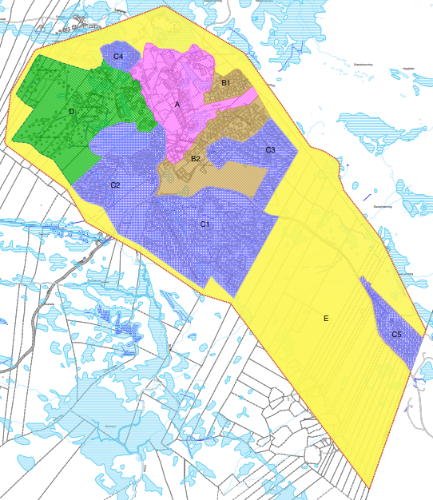
Figur 7: Soneinndeling.

Fellesbestemmelser for hele planområdet
Det er satt plankrav til nye utbyggingsområder og større tiltak. Større tiltak er definert i planbestemmelsene pkt. 1.3.

Generelle funksjons- og kvalitetskrav
Det er gitt bestemmelser som gir føringer for terrengbehandling, landskap og tilpasning, utforming, klimatilpasning og energi, utfyllende dokumentasjon for å synliggjørekonsekvenser av tiltaket, flom og overvannvann, vann og avløp, tekniske bygninger og teknisk infrastruktur, renovasjon, parkering og universell utforming.

Skadevirkninger på natur og omgivelsene skal forebygges og minimeres. Eksisterende markvegetasjon skal ikke fjernes og revegetering skal skje med stedegen masse. Nye tiltak skal tilpasses terrenget slik at skjæringer, fyllinger og andre terrenginngrep kan unngås.
Viktige siktlinjer fra Nordseter til landskapet utenfor skal ivaretas. Topografi, nær- og fjernvirkning skal inngå i vurderinger.

Områdereguleringen sikrer i bestemmelsene at materialbruk, utforming og fargebruk er i henhold til Nordseters særpreg. Arkitektur på nye tiltak skal tilpasses Nordseters særpreg. Materialbruk og fargevalg skal innordne seg eksisterende byggestil og harmonere med miljøet i området.
Teknisk infrastruktur skal ligge i bakken.

Det skal legges vekt på framtidsrettede klima og energiløsninger. Byggeområder og byggverk skal utformes med hensyn til energieffektivitet og fleksible energiløsninger.
Flom og overvannsproblematikk er aktualisert pga. klimaendringer og varmere klima. Nye tiltak på som berører kartlagte/kjente flomveger eller lager nye flomveger, skal konsekvensutredes. Naturlige flomveger skal sikres og om nødvendig forbedres, slik at risikoen for overvannsflom reduseres. Bekkeløp skal i utgangspunktet ikke endres. Overvannsplan kreves ved nye tiltak.

Det er utarbeidet en overordnet flom/overvannsanalyse for Nordseter. Det må vises til en godkjent løsning for vann og avløp ved nye tiltak. Det kan tillates lokale avløpsløsninger for eiendommer med helårsveg i tråd med kommunens krav til fremkommelighet. Tiltaket er søknadspliktig.

Parkeringsbestemmelsene kommer til anvendelse ved regulering og tiltak.
Plan- og bygningsloven stiller krav til universell utforming av bygg, anlegg og uteområder rettet mot allmenheten. Det skal sikres god tilgjengelighet for hele befolkningen, herunder bevegelseshemmede, orienteringshemmede og miljøhemmede. Arealene skal utformes slik at de kan brukes på like vilkår av en så stor del av befolkningen som mulig.
Det skal særlig legges vekt på at bygninger og arealer som skal tilrettelegges for allmenn tilgjengelighet får universell utforming.

Miljøkvalitet
Støy og luftforurensing forvaltes etter til enhver tid gjeldende retningslinje fra statlige myndigheter.

Lysforurensing er problematikk som har fått økt fokus. Mange mennesker drar på hytta for å finne ro og ha muligheten til å se og oppleve naturen og døgnrytmen helt uforstyrret. Kraftig belysning med faste installasjoner på fritidsboliger er med til å forringe denne opplevelsen og forstyrre dette i nattbildet. I tillegg er stadig belysning i natur et forstyrrende element for plante- og dyrelivet. For å imøtekomme dette og fremtidige konflikter, innføres det egne bestemmelser for lysforurensing. Bestemmelsen gjelder for nye tiltak.

Ved å legge opp til bruk av lyskilder med lavenergiforbruk har dette også en miljøvennlig effekt.

Gjerder, flaggstenger, portaler, levegger og terrasser
Det er beitende dyr på Nordseter og aktiv beiterett som ikke er kjøpt ut. Inngjerdinger er med på å stykke opp større arealflater unødvendig. Inngjerding av enkelttomter tillates ikke på Nordseter. Etter søknad kan det tillates gjerder rundt egen hytte etter regler gitt i bestemmelsene. Flaggstang og portal tillates ikke, med noen unntak i sone A.

Det tillates levegger og terrasser på alle fullverdige boenheter. På leilighetsbygg er det tillatt med balkong i etasjer over bakkenivå.

Stier og løyper
Viktige skiløyper og turveger er vist på plankartet med egne arealformål og tilhørende bestemmelser. Andre stier, råk og løyper går gjennom planområdet, men er ikke vist på plankartet.

Verneverdier for natur og kulturminner/-miljøer
Det er gitt bestemmelser til bevaring av naturmangfold, kulturminner og kulturmiljøer.

Naturmangfold
Det er gjennomført kartlegging av naturmiljøer og viktige naturtyper spesielt i sone E, og bestemmelsene sikrer at det ikke skal utføres tiltak i dette området.
Det ble i 2018 gjennomført naturtypekartlegging, og det er i tillegg gjort feltbefaringer i områder hvor det har kommet innspill. Med bakgrunn i kartlagte naturtyper og arter er utbygging i biologisk verdifulle skog- og i myrområder unngått. Planområdet er relativt stort, og det kan ikke utelukkes at det er biologiske verdier det ikke er gjort rede for. Kunnskapsgrunnlaget jfr. naturmangfoldloven § 8 vurderes likevel som tilstrekkelig for å vurdere virkninger på naturmiljø innenfor planområdet, og anses å stå i et rimelig forhold til sakens karakter og risiko for skade på naturmangfoldet.

Enkeltvise utbygginger eller inngrep som hver for seg vurderes å ha små virkninger, kan til sammen ha større sumvirkninger over tid. Økt ferdsel og aktivitet som følge av flere fritidsboliger kan ha virkninger langt utenfor planområdet. Planforslaget legger opp til en utbygging av begrenset omfang som i det vesentlige omfatter fortetting av allerede påvirkete arealer. I planprogrammet ble det vedtatt at det skulle jobbes med et alternativ (Alternativ 1 - fortetting innenfor bebygde områder på Nordseter) med begrenset utvidelse, bevaring av seterpreg og vurdering av fortetting på utvalgte steder hvor konsekvenser for naturmiljø er lave. Utbygging i området mellom Høgfjellia og Heståsen ble med dette tatt ut av planen. Det har videre vært et viktig prinsipp i planarbeidet å fastsette en byggegrense/buffersone mot Gropmarka og fjellet. Ut fra dette forholder planarbeidet seg til et begrenset område som i størst mulig grad ikke tar i bruk nye arealer. Dette vurderes å være av vesentlig betydning for å redusere samlet belastning og virkninger på økosystem.

Etter naturmangfoldloven § 11 skal kostnadene ved miljøforringelse bæres av tiltakshaver, og etter naturmangfoldloven § 12 om miljøforsvarlige teknikker og driftsmetoder må en utbygging tilpasses naturverdiene i området. Ved detaljplanlegging må det innarbeides avbøtende tiltak og tilpasninger for å ivareta naturmiljøet. I planbestemmelsene er det stilt krav om at det ved tiltak skal tas vare på naturlig vegetasjon, det skal unngås inngrep i kantvegetasjon mot vassdrag, det skal hindres at det foregår spredning og etablering av fremmede uønskede arter.

Kulturminner og kulturmiljøer
Forholdet til kulturminner og kulturmiljøer er avklart for hele planområdet. Kulturmiljøer ivaretas gjennom hensynssoner. Dette gjelder Nordseters seterlandskap og området som rommer flere kulturminner etter 2. verdenskrig.

Det er utført arkeologisk registrering med befaringsrapport datert 3/11 2021 v/Innlandet fylkeskommune.
Det ble ikke påvist automatisk fredete kulturminner innenfor området. Undersøkelsesplikten etter kulturminneloven (kml) § 9 anses som oppfylt. Selv om kulturminnehensynet er ivaretatt er det fortsatt en mulighet at det kan finnes ikke-registrerte kulturminner.

Byggegrenser
Byggegrenser vises i hovedsak plankartet. Hvor det ikke vises byggegrenser i plankart gjelder det til enhver tid gjeldende lovverk

Fornybar energi
Klimautfordringer og behov for overgang til grønnere energikilder er viktig ved all utvikling i Lillehammer kommune. Planbestemmelsene sikrer en tydelig forventning til at tiltak tilpasses framtidsrettede klima og energiløsninger samt at nye utviklingsområder for fritidsboliger skal ha et lavere avtrykk i landskapet.

Rekkefølgekrav
Det er gitt bestemmelser om rekkefølgekrav. For større bygge- og anleggstiltak må det påregnes utbyggingsavtale for gjennomføring av visse infrastrukturtiltak.

Arealformål – Fellesbestemmelser
Det er en politisk bestilling at Nordseters særpreg skal ivaretas. Det er inntatt fellesbestemmelser for funksjons- og kvalitetskrav som sikrer en utbygging som harmonerer med dette.

Kombinert bebyggelse‐ og anleggsformål: Sentrumsformål og fritidsbebyggelse (BAA1)
I sentrumssonen som i hovedsak går langs Nordsetervegen, tillates tett og bebyggelse i inntil tre etasjer og det åpnes for næringsvirksomhet. De senere årene har det vært en rekke søknader om å omregulere eller omdisponere bebyggelse og formål fra utleie til fritidsformål. Krav om utleie på 30 % er tatt ut av planen etter høring.

Kombinert bebyggelse‐ og anleggsformål: Utleiehytter/Fritidsbebyggelse (BAA2)
Ved forrige høring var dette området avsatt til utleiehytter. I dialog med grunneier foreslås et nytt kombinert formål, slik at grunneier selv kan ha en valgmulighet for fremtidig utvikling. Det er lagt vekt på at området må ta særlige hensyn til kulturlandskapet som omkranser området på tre kanter.

Kombinert bebyggelse‐ og anleggsformål: Forretning og Fritidsbebyggelse (BAA3)
Det foreslås at det kan åpnes for forretning på Sandbakken. Det kan skje i kombinasjon med konsentrert fritidsbebyggelse. Dersom det er mer aktuelt å utvikle området kun for fritidsbebyggelse er dette også mulig. Både frittliggende og konsentrerte enheter kan realiseres.

Kombinert bebyggelse‐ og anleggsformål: Massedeponi og næring/stedbunden næring (BAA4)
Det foreslås et massedeponi langs Nordsetervegen hvor det i dag er eksisterende massedeponi. Området utvides også mot sør for å sikre at det er nok plass til masser fra fremtidig utbygging. Området kan benyttes til næringsvirksomhet unntatt hotell og bevertning etter endt deponiformål. Stedbunden næring er også tillatt.

Fritidsbebyggelse, frittliggende (FBF)
Felt regulert til FB, fritidsbebyggelse, er lokalisert i sonene A-D med forskjellige bestemmelser som størrelse og utforming avhengig av sonetilhørighet. Den allerede eksisterende bebyggelse og bestemmelser for den enkelte sonen videreføres i all hovedsak. Dette for å bevare Nordseters identitet og særpreg.

Fritidsbebyggelse, konsentrert (FBK)
Felt regulert til konsentrert fritidsbebyggelse, er lokalisert i sonene A og C med forskjellige bestemmelser som størrelse og utforming avhengig av sonetilhørighet.

Fritidsbebyggelse, blokk (FBB)
Felt regulert til konsentrert fritidsbebyggelse blokk, er lokalisert i sonene A og V med forskjellige bestemmelser som størrelse og utforming avhengig av beliggenhet.

Utleiehytter, UTL
Felt regulert til utleiehytter, er lokalisert i sone A. Det er spesifikke bestemmelser til volum for bebyggelse.

Forretning
Det er lagt rammer for at det kan realiseres to mindre butikkarealer i en og samme bygning. Det forventes at dette evt. blir i bygg med sambruk med turisme eller fritidsbebyggelse.

Hotell og bevertning
Det er lagt rammer for at det kan realiseres hotell og bevertning innenfor sentrumssonen.

Offentlig og privat tjenesteyting, (T)
Området ved Nordseter kapell er gitt formål offentlig og privat tjenesteyting. Tomten er delt inn i to områder T1 og T2. I område T2 åpnes det for en tjenestebygning.

Temapark (FPT)
Det foreslås en temapark beliggende i området øst for Reinavegen og nord for Kausvegen. Området kan utvikles som en klatrepark, aktivitets og lekeområde. Tilrettelegging for sykkelløyper kan realiseres dersom større terrenginngrep ikke er nødvendig. Bygninger og installasjoner skal tilpasses Nordseters særpreg når det gjelder fargevalg og materialbruk.

Idrettsanlegg (IDR)
I område regulert til IDR kan det etableres helårs aktivitetsområde.

Skiløypetrase (SKI)
Eksisterende hovedskiløypetraséer, regulerte og ikke-regulerte, videreføres i all hovedsak. Areal innenfor formålet SKI kan benyttes til langrennsløyper med en standard bredde på 6 meter. Arealet benyttes til landbruksformål i vekstsesongen.

Renovasjonsanlegg (RA)
Renovasjonshåndtering på Nordseter håndteres av GLØR. Det er allerede regulert et felles renovasjonsområde for alle enheter innenfor områdereguleringen. Dette videreføres uten endringer. Renovasjonsanlegget er lokalisert i sone C.

Arealformål - Samferdselsanlegg og teknisk infrastruktur (ST)
Det går buss fra Lillehammer til Nordseter hele året og med et hyppigere intervall om vinteren. Som en del av en helhetlig plan ønskes et økt fokus på offentlig, grønn transport til og fra Nordseter. Det er i planforslaget regulert utvidelse av eksisterende snuplass for buss og parkeringsplass. Myke trafikanter ivaretas ved å fortsatt regulere inn trafikksikkerhetstiltak (tursti) langs Nordsetervegen med en utvidelse i sør slik at denne går helt ned til krysset Nordsetervegen/ Sjusjøvegen.

Veg (V)
Alle veger på Nordseter med unntak av Nordsetervegen og Sjusjøvegen er private. Private veger er regulert til f_V. Nordsetervegen er fylkeskommunal og Sjusjøvegen er kommunal. Begge er regulert til o_V

Eventuelle nye veger i forbindelse med nye tiltak skal omsøkes.
Bommer skal være elektriske og ha mulighet for fjernstyring mht. beredskapsutrykning.

Annen veggrunn - grøntareal (AVG)
Annen veggrunn- grøntareal er regulert for å tjene vegformål, skjæringer, belysning mv. Slikt areal skal tilsås eller revegeteres med stedegen masse slik at inngrepet i terrenget blir så lite som mulig.

Kollektivholdeplass (KH)
Kollektivholdplass reguleres øverst i Nordsetervegen da det er viktig å bidra til tilrettelegging for grønn mobilitet. Nordseter er vendepunkt for bussruten. Lokal rutebuss har avganger fra Nordseter flere ganger i døgnet og må i dag rygge inn på snuplass. Det viktig at det legges til rette for trafikksikre løsninger for bussen og ar denne plassen ligger oversiktlig og er atskilt fra parkering med privatbiler i sentrumsområdet. I areal avsatt til KH er det lagt til rette for at bussen kan unngå rygging.

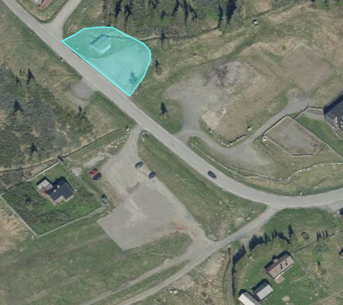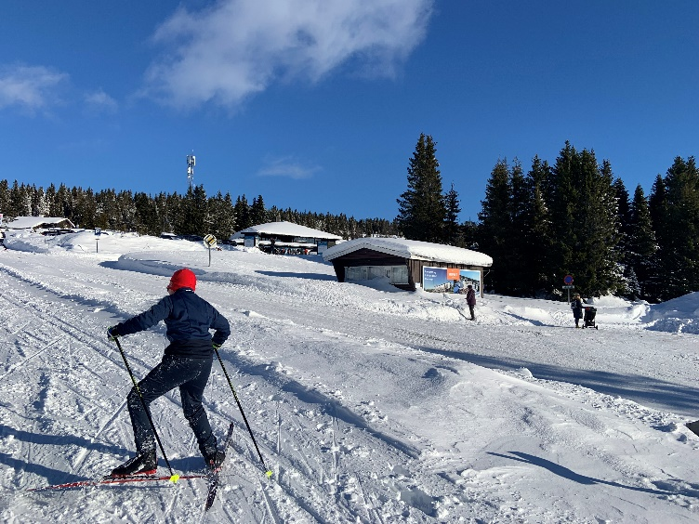
Bilde 7. Viser snuplass for buss, vist i blått. Areal for parkering på motsatt side av vegen. Bilde til høyre viser snuplassen slik den framstår i dag (februar 2023).

Parkering (P)
Områder avsatt til utfartsparkering, vinterparkering i mangel på hytteadkomst og gjesteparkeringer er regulert inn i plankartet.

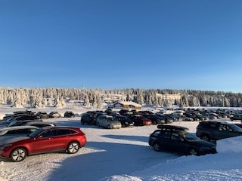
Bilde 8 Dagens situasjon ved parkering (P1 i sone A)

Kombinerte veg og skiløype (SAA)
Areal regulert til SAA benyttes til veg og skiløype, skiløype har forrang. Veger regulert til SAA benyttes til skiløype når snømengden tillater preparering av løyper.
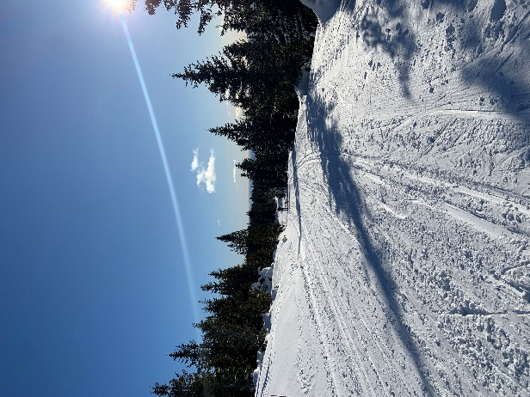
Bilde 9 Eksempel på trase med kombinert formål, SAA

Arealformål - LNF-områder
Seterpreget på Nordseter ivaretas og sikres med bestemmelser og en hensynssone. Tilgjengelig areal for inngjerding minskes. Dette sikre større helhetlige områder for beite på Nordseter. Hensynssone ivaretar mulig framtidig seterdrift.

LNF spredt fritidsbebyggelse (LSF)
Regulering av LSF videreføres. LSF ligger i sone A, sone B2 og i sone E.

LNF spredt næringsbebyggelse (LSN)
Innenfor området regulert til LSN, Kaussetra, kan det etableres bygninger til servering/selskap, overnatting, museum, lokale til gårdsbutikk, galleri og lignende.

Kombinert formål LNF /skiløype (LAA)
Grøtåsetervegen har ikke tidligere vært regulert med vegformål, men vist med veglinje i LNF. Denne videreføres med kombinasjon av skiløype. Grøtåsetervegen er en seterveg til Grøtåssetra og Balbergseter. Det er få fritidsboligenheter langs vegen, og alle disse ligger i LFS formål.

Arealformål - Grønnstruktur

Naturområde (GN)
Område GN reguleres til naturområder. Området skal ha liten grad av inngrep, og skal brukes til friluftsaktiviteter. Området skal ikke privatiseres.

Friområder FRI
Området regulert til FRI1 skal benyttes til aktivitetsområde ved Landetjern som skal møbleres med minimum 3 sittegrupper og et brannsikkert areal, egnet for grilling. Videre skal det tilrettelegges for friluftsliv, aktivitet, lek og rekreasjon. Den tilrettelagte plassen skal være minimum 1 daa.

Friområdet på Bårdsengseter har ikke fått spesifikke bestemmelser.

Turveg (TV)
Område regulert til gang og sykkelveg langs Nordsetervegen endres til arealformål turveg og forlenges til krysset mot Sjusjøvegen for å sikre et trafikksikkert miljø for myke trafikanter i hele sentrumsområdet.

Arealformål - Bruk og vern av sjø og vassdrag
Angitt naturområde i sjø og vassdrag, NSV omfatter eksisterende vannstreng Nevla og to ikke navngitte bekker.
Med unntak av nødvendig erosjonssikring og planlagt kryssinger er det ikke tillatt med fysiske inngrep i vassdraget.

Hensynssoner

Frisikt, H140
Frisiktsoner er regulert inn i plankartet.

Faresone H320, flomfare
Tiltak kan ikke gjennomføres innenfor hensynssonen før området er befart og tilstrekkelig vurdert med hensyn til sikkerhet mot flom, jf. TEK17 § 7-2. Nødvendige sikringstiltak må være utført før byggetiltak kan godkjennes.

Faresone H370 Høyspenningsanlegg
Arealet innenfor området H370 (Høyspenningsanlegg) skal ikke bebygges og kan ikke brukes på en måte som er i strid med restriksjonene i fareområdet

Faresone H220 Støy– gul støysone
Til enhver tid gjeldende retningslinjer for behandling av støy i arealplanleggingen skal legges til grunn for reguleringsplaner og tiltak etter plan- og bygningsloven.

Hensyn friluftsliv, H350
H350 er buffersone mellom bebyggelse og fjellet og mot Gropmarka. I avmerket område tillates etablering av skiløypetraséer.

Bevaring naturmiljø, H560
Områder for verdifulle arter og naturområder skal sikres for inngrep og tiltak. Hensynssone H560_1 omfatter naturtypen gammel granskog og innenfor området skal naturverdiene, registrerte verdier og arter, vektlegges.
Hensynssone H560_2 er vegetasjonssone langs bekker og vassdrag. Skal sikre vassdragets naturlige kantvegetasjon.

Bevaring kulturlandskap, H550
_1 - Hensynssone for seterområder og seterlandskap videreføres fra kommuneplanens arealdel, med unntak av arealformål BAA2. Bebyggelse innenfor denne sonen skal særskilt innordne seg kulturlandskapspreget.
_2 - Hensynssone for krigsminner videreføres fra kommuneplanens arealdel. Ved søknad om tiltak innenfor sonen skal det undersøkes om krigsminner blir berørt.

Bevaring kulturmiljø, H570
Hensynssone for krigsminne, bygning. Ved søknad om tiltak innenfor sonen skal kulturminneforvaltningen gis anledning til å uttale seg til tiltaket.

Sone med krav til felles planlegging, H810 (PBL § 11-8 E, § 12-6)
Hensynssone med krav om felles planlegging. Innenfor sonen er det ikke tillatt med nye enheter før området inngår i en helhetlig detaljreguleringsplan. Tiltak på allerede bebygde tomter/festetomter er tillatt.

Sonebeskrivelse; sone A-E

Sonebeskrivelse Sone A: Nordseter sentrum
I sone A legges til rette for tett, utadrettet og kommersiell utvikling. Sone A går i hovedsak langs Nordsetervegen. Her har det kommet inn flere innspill på større utviklingsprosjekt og fortettingspotensialet er også størst her. Ved å konsentrere utviklingen av Nordseter her, sikrer det ivaretakelse av og skåner viktige naturområder andre steder på Nordseter. I sone A finnes allerede mye av det som blir definert som Nordseters særpreg og som er identitetsskapende for destinasjonen. Her finner vi seterområdene, hoteller og overnattingssteder som utgjorde starten av Nordseter, og dagens bruk av disse bygningene som representerer nyere utvikling.

Sone A strekker seg fra Nordseter Kirke langs Nordsetervegen (fv. 2520) nordover og inkluderer Kaussetra helt mot nord. Mot vest er sentrum avgrenset mot Nevelfaret opp til Trondsmyra. Mot øst er den gamle alpinbakken og skitrekket inkludert slik kartutsnittet under viser.

Figur 8 Sentrumssone A
Sone A er regulert med følgende formål for bebyggelse og anlegg:
- Kombinert formål; sentrum- og fritidsformål (BAA1) og utleiehytter og fritidsformål (BAA2)
- Fritidsbebyggelse; FBF/FBK/FBB
- Offentlig og privat tjenesteyting; T
- Forretning
- Hotell/bevertning
- Bestemmelsesområde #1-4

Sonebeskrivelse Sone B: B1 Kausfeltet og B2 Høgfjellia Nord

Figur 9 Sone B

Sone B1 og B2 er i hovedsak ferdig utbygd og det gis ikke anledning for ytterligere fortetting utover allerede regulerte, ikke utbygde tomter.
Sone B1 har ikke gjennomgående regulert brøytet vei pr. i dag. Da det sørligste skileikområdet prioriteres bevart, foreslås at det tillates brøting av veger i sone B1.

Sone B er regulert med følgende formål for bebyggelse og anlegg:
- Frittliggende fritidsbebyggelse; FBF

Sonebeskrivelse Sone C: C1 Bårdsengsetra, C2 Landetjern og Lillehammer Sæter, C3 Høgfjellia sør, C4 Trondsmyra og C5 Heståsen

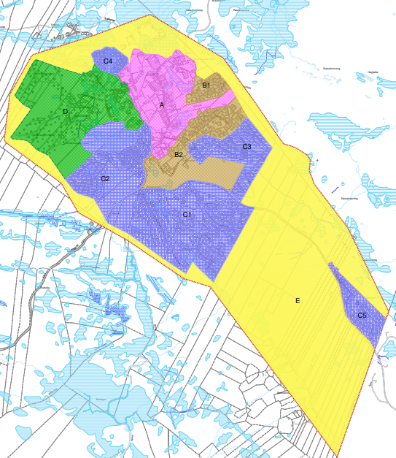
Figur 10: Sone C1, C2, C3, C4 og C5.

Sone C1 er nært ved fullt utbygget i henhold til det potensialet som ligger i gjeldende reguleringsplaner. Det er foreslått et fåtall nye fritidsboliger som fortetting i sone C1. Det foreslås to nye områder; ved Sandbakken (BAA3) og ved massedeponiet (BAA4).
I Sone C2 foreslås det omregulering av eksisterende bebyggelse fra næring til fritidsformål; FBK1.
Sone C er regulert med følgende formål for bebyggelse og anlegg:
- Frittliggende fritidsbebyggelse; FB
- Konsenteret fritidsbebyggelse – fritidsleiligheter; FBK/FBB
- Fritidsbebyggelse/forretning (BAA 3)
- Massedeponi/spesifiserte næringskategorier (BAA4).

Sonebeskrivelse Sone D: Grøtåshaugen
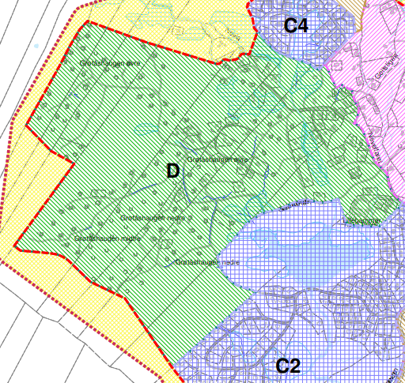
Figur 11: Viser sone D med Grøtåshaugen samt forslag til hvor byggegrensen skal gå i dette område

Følgende endringer er foreslått i sone D: Det gamle Nordseter Sportell er foreslått omregulert fra næring til fritidsformål (FB).
Sone D åpnes for fortetting av fritidsbebyggelse (FBF) med krav om felles planlegging over flere eiendommer. Felles planlegging må til for å løse vinteradkomst, vann- og avløpssituasjonen samt å tilretttelegge for fortetting av et stort område med kvalitet. Det bør også være rom for områder med mindre hytter og alternative byggemetoder der forholdene er spesielt gunstige for slikt.
Sone D er regulert med følgende formål for bebyggelse og anlegg:
- Frittliggende fritidsbebyggelse; FBF

Sonebeskrivelse område E: Buffersone
Figur 12: Sone E ligger imellom eksisterende bebyggelse og Heståsen. Sone E ligger også rundt eksisterende bebyggelse på sentrale Nordseter imellom denne og plangrensen.
Sone E er avsatt som buffersone mellom bebyggelse og fjellet og mot Gropmarka. I sone E er det ingen utbyggingsformål.

Sonen er avsatt med formål:
- Landbruks, - natur og friluftsliv; LNF
- Spredt fritidsbebyggelse; LSF
- Flere hensynssoner.

I sonen er det flere verdifulle naturtyper, bl.a. området mellom Høgfjellia og Heståsen. De ubebygde områdene mellom Nordseter og Sjusjøen har en viktig landskapsøkologisk funksjon.

Forslag til byggegrense mot fjellet og Gropmarka vises med rød stiplet linje. Byggegrensen er avsatt på bakgrunn av følgende kriterier:
- Avgrensning mot fjellet for sone A, B1, B2, og C3.
- Avgrensning til myr og seterpreg mot nord for sone D, C4 og A.
- Siktlinjer fra Gropmarka basert på GIS analyser for C2 og D.
- Siktlinjer og høydedrag samt konflikt med nøkkelbiotop fra Miljøregistrering i skog (MIS) i vest
- Grense mot øst begrunnet i å opprettholde et grøntbelte mellom Nordseter og Heståsen/Ringsaker grense og viktig naturtype øst for C3.

LSN (Spredt næring i LNF)

